BỘ GIÁO DỤC VÀ ĐÀO TẠO



**TRƯỜNG ĐẠI HỌC CẦN THƠ**

**KHOA CÔNG NGHỆ THÔNG TIN & TRUYỀN THÔNG**

**BỘ MÔN CÔNG NGHỆ THÔNG TIN**

**🙞 🕮 🙜**



**LUẬN VĂN TỐT NGHIỆP ĐẠI HỌC**

**NGÀNH CÔNG NGHỆ THÔNG TIN**

**Đề tài**

**HỆ THỐNG QUẢN LÝ CỬA HÀNG GIẶT ỦI**

**Nhóm sinh viên thực hiện :**

|  |  |
| --- | --- |
| **Họ tên: Trần Hoàng Huân** | **Họ tên: Vũ Phương** |
| **Mã số : B1401047** | **Mã số : B1401081** |
| **Khóa : 40** | **Khóa : 40** |

Cần Thơ, 12/2018



BỘ GIÁO DỤC VÀ ĐÀO TẠO

**TRƯỜNG ĐẠI HỌC CẦN THƠ**

**KHOA CÔNG NGHỆ THÔNG TIN & TRUYỀN THÔNG**

**BỘ MÔN CÔNG NGHỆ THÔNG TIN**

**🙞 🕮 🙜**



**LUẬN VĂN TỐT NGHIỆP ĐẠI HỌC**

**NGÀNH CÔNG NGHỆ THÔNG TIN**

**Đề tài**

**HỆ THỐNG QUẢN LÝ CỬA HÀNG GIẶT ỦI**

|  |  |
| --- | --- |
| **Giáo viên hướng dẫn:**  **TS. Phạm Thị Ngọc Diễm** | **Nhóm sinh viên thực hiện:** |
| **Họ tên: Trần Hoàng Huân** |
| **Mã số: B1401047** |
| **Họ tên: Vũ Phương** |
| **Mã số: B1401081** |
| **Khóa : 40** |

Cần Thơ, 12/2018**NHẬN XÉT CỦA GIÁO VIÊN HƯỚNG DẪN**

----------------------------------------------------------------------------------------------------------------------------------------------------------------------------------------------------------------------------------------------------------------------------------------------------------------------------------------------------------------------------------------------------------------------------------------------------------------------------------------------------------------------------------------------------------------------------------------------------------------------------------------------------------------------------------------------------------------------------------------------------------------------------------------------------------------------------------------------------------------------------------------------------------------------------------------------------------------------------------------------------------------------------------------------------------------------------------------------------------------------------------------------------------------------------------------------------------------------------------------------------------------------------------------------------------------------------------------------------------------------------------------------------------------------------------------------------------------------------------------------------------------------------------------------------------------------------------------------------------------------------------------------------------------------------------------------------------------------------------------------------------------------------------------------------------------------------------------------------------------------------------------------------------------------------------------------------------------------------------------------------------------------------------------------------------------------------------------------------------------------------------------------------------------------------------------------------------------------------------------------------------------------------------------------------------------------------------------------------------------------------------------------------------------------------------------------------------------------------------------------------------------------------------------------------------------------------------------------------------------------------------------------------------------------------------------------------------------------------------------------------------------------------------------------------------------------------------------------------------------------------------------------------------------------------------------------------------------------------------------------------------------------------------------------------------------------------------------------------------------------------------------------------------------------------------------------------------------------------------------------------------------------------------------------------------------------------------------------------------------

Cần Thơ, ngày ….tháng 12 năm 2018

*(chữ kí của giáo viên)*

**NHẬN XÉT CỦA GIÁO VIÊN PHẢN BIỆN**

----------------------------------------------------------------------------------------------------------------------------------------------------------------------------------------------------------------------------------------------------------------------------------------------------------------------------------------------------------------------------------------------------------------------------------------------------------------------------------------------------------------------------------------------------------------------------------------------------------------------------------------------------------------------------------------------------------------------------------------------------------------------------------------------------------------------------------------------------------------------------------------------------------------------------------------------------------------------------------------------------------------------------------------------------------------------------------------------------------------------------------------------------------------------------------------------------------------------------------------------------------------------------------------------------------------------------------------------------------------------------------------------------------------------------------------------------------------------------------------------------------------------------------------------------------------------------------------------------------------------------------------------------------------------------------------------------------------------------------------------------------------------------------------------------------------------------------------------------------------------------------------------------------------------------------------------------------------------------------------------------------------------------------------------------------------------------------------------------------------------------------------------------------------------------------------------------------------------------------------------------------------------------------------------------------------------------------------------------------------------------------------------------------------------------------------------------------------------------------------------------------------------------------------------------------------------------------------------------------------------------------------------------------------------------------------------------------------------------------------------------------------------------------------------------------------------------------------------------------------------------------------------------------------------------------------------------------------------------------------------------------------------------------------------------------------------------------------------------------------------------------------------------------------------------------------------------------------------------------------------------------------------------------------------------------------------------------------------------------------

Cần Thơ, ngày ….tháng 12 năm 2018

*(chữ kí của giáo viên)*

**LỜI CẢM ƠN**

Lời đầu tiên chúng em xin gởi lời cảm ơn chân thành tới Thầy Cô khoa Công nghệ thông tin và truyền thông Đại học Cần thơ đã tận tình giúp đỡ và tạo điều kiện thuận lợi cho chúng em có thời gian học tập, trao dồi kiến thức trong thời gian dài.

Xin gửi lời biết ơn sâu sắc đến cô Phạm Thị Ngọc Diễm – người đã trực tiếp hướng dẫn, góp ý, chỉ bảo những kiến thức, kinh nghiệm cần thiết và quý báo để giúp đỡ em hoàn thành tốt luận văn tốt nghiệp này.

Xin cảm ơn bạn bè, người thân đã luôn là chỗ dựa tinh thần cho em những lúc khó khăn, bế tắt để cố gắng nổ lực thực hiện đề tài trong thời gian qua.

Dù đã cố gắng rất nhiều để hoàn thành đề tài tốt nhất có thể và đúng theo tiến độ dự kiến nhưng không thể tránh khỏi những thiếu sót, hạn chế về mặt kiến thức cũng như xử lý lỗi trong quá trình làm bài. Rất mong nhận được sự đóng góp ý kiến quý báo từ Thầy và các bạn để đề tài có thể phát triển hoàn thiện hơn và được đưa vào sử dụng rộng rãi trong thực tế.

Với lòng biết ơn sâu sắc và đầy sự kính trọng, em chân thành cảm ơn!

Cần thơ, ngày 11 tháng 12 năm 2018

Nhóm sinh viên thực hiện

Trần Hoàng Huân - Vũ Phương

MỤC LỤC

MỤC LỤC i

KÍ HIỆU VÀ VIẾT TẮT iv

DANH SÁCH HÌNH v

DANH MỤC BẢNG vi

TÓM TẮT viii

ABSTRACT ix

PHẦN GIỚI THIỆU 1

1. Đặt vấn đề 1

2. Lịch sử giải quyết vấn đề 1

3. Phạm vi đề tài 2

4. Mục tiêu đề tài 2

5. Đối tượng nghiên cứu 3

6. Phạm vi nghiên cứu 3

7. Phương pháp nghiên cứu 3

8. Nội dung nghiên cứu 3

9. Bố cục quyển luận văn 3

PHẦN NỘI DUNG 5

CHƯƠNG 1 - ĐẶC TẢ YÊU CẦU 5

1.1 Tổng quan về hệ thống 5

1.1.1 Cách hoạt động của hệ thống 5

1.1.2 Các chức năng hệ thống 6

1.1.3 Đặc điểm người dùng 6

1.1.4 Sơ đồ USE CASE 7

1.2 Môi trường vận hành 7

1.3 Yêu cầu chức năng 8

1.3.1 Tạo đơn hàng 8

1.3.2 Xem và Cập nhật đơn hàng 9

1.3.3 Tìm kiếm và lọc quần áo theo loại có sẵn 9

1.3.4 Đăng nhập hệ thống 10

1.3.5 Đăng xuất hệ thống 10

1.3.6 Đăng kí tài khoản khách hàng 10

1.3.7 Xem biên nhận 11

1.4 Yêu cầu phi chức năng 12

1.4.1 Yêu cầu thực thi 12

1.4.2 Yêu cầu chất lượng phần mềm 12

CHƯƠNG 2 - CƠ SỞ LÝ THUYẾT 13

2.1 Tìm hiểu về nền tảng Android[1] 13

2.2 Tìm hiểu về GraphQL [2] 13

2.3 Tìm hiểu về Postgraphile [3][4] 15

2.4 Tìm hiểu về PostgreSQL [5] 16

2.5 Tìm hiểu về JSON Web Token [6] 16

2.6 Tìm hiểu về Apollo Client [8] 17

CHƯƠNG 3 - THIẾT KẾ VÀ CÀI ĐẶT 18

3.1.1 Kiến trúc hệ thống 18

3.1.2 Sơ đồ CDM 20

3.1.3 Sơ đồ LDM 21

3.1.4 Thiết kế dữ liệu 21

3.1.5 Thiết kế theo chức năng 35

3.1.5.1 Tạo đơn hàng 35

3.1.5.2 Xem và Cập nhật đơn hàng 39

3.1.5.3 Tìm kiếm và lọc quần áo theo loại có sẵn 41

3.1.5.4 Đăng nhập hệ thống 43

3.1.5.5 Đăng xuất hệ thống 46

3.1.5.6 Đăng kí tài khoản khách hàng 47

3.1.5.7 Xem biên nhận 51

CHƯƠNG 4 - KIỂM THỬ 53

4.1 Giới thiệu 53

4.1.1 Mục tiêu 53

4.1.2 Phạm vi kiểm thử 53

4.2 Chi tiết kế hoạch kiểm thử 53

4.2.1 Các chức năng kiểm thử 53

4.2.2 Tiêu chí kiểm thử 53

4.3 Quản lí kiểm thử 53

4.3.1 Tiến hành kiểm thử 53

4.3.2 Môi trường kiểm thử 53

4.3.3 Kế hoạch dự đoán và chi phí 54

4.3.4 Các rủi ro 54

4.4 Các trường hợp kiểm thử 54

4.4.1 Tạo đơn hàng 54

4.4.2 Cập nhật đơn hàng 55

4.4.3 Tìm kiếm và lọc quần áo theo loại có sẵn 56

4.4.4 Đăng nhập, đăng xuất 56

4.4.5 Đăng kí tài khoản khách hàng 57

CHƯƠNG 5 - KẾT LUẬN 59

5.1 Kết quả đạt được 59

5.1.1 Về lí thuyết 59

5.1.2 Về chức năng 59

5.2 Hạn chế 59

5.3 Hướng phát triển 59

PHỤ LỤC 60

TÀI LIỆU THAM KHẢO 63

# KÍ HIỆU VÀ VIẾT TẮT

# DANH SÁCH HÌNH

[Hình 1.1](#_Toc530992938) *[Các bước xử lí đơn hàng](#_Toc530992938)* [5](#_Toc530992938)

[Hình 1.2](#_Toc530992939) *[Các bước tạo đơn hàng trong ứng dụng di động](#_Toc530992939)* [5](#_Toc530992939)

[Hình 1.3](#_Toc530992940) *[Sơ đồ USE CASE](#_Toc530992940)* [7](#_Toc530992940)

[Hình 2.1](#_Toc530992941) *[Giao diện Android 7.0 Nougat](#_Toc530992941)* [13](#_Toc530992941)

[Hình 2.2](#_Toc530992942) *[Ví dụ về truy vấn dữ liệu](#_Toc530992942)* [14](#_Toc530992942)

[Hình 2.3](#_Toc530992943) *[Ví dụ về gọi một mutation](#_Toc530992943)* [15](#_Toc530992943)

[Hình 3.1](#_Toc530992944) *[Các thành phần xây dựng hệ thống](#_Toc530992944)* [18](#_Toc530992944)

[Hình 3.2](D:\\Dropbox\\BaocaoLuanvan\\bao-cao-luan-van_new.docx" \l "_Toc530992945) *[Sơ đồ phân rã chức năng](D:\\Dropbox\\BaocaoLuanvan\\bao-cao-luan-van_new.docx" \l "_Toc530992945)* [19](D:\\Dropbox\\BaocaoLuanvan\\bao-cao-luan-van_new.docx" \l "_Toc530992945)

[Hình 3.3](#_Toc530992946) *[Sơ đồ mô hình quan hệ thực thể ở mức luận lý](#_Toc530992946)* [20](#_Toc530992946)

[Hình 3.4](#_Toc530992947) *[Giao diện chọn dịch vụ, quần áo và giỏ đồ](#_Toc530992947)* [35](#_Toc530992947)

[Hình 3.5](#_Toc530992948) *[Giao diện giỏ đồ, chọn chi nhánh và thông tin đơn hàng](#_Toc530992948)* [36](#_Toc530992948)

[Hình 3.6](#_Toc530992949) *[Giao diện chọn ngày giờ nhận và giao đồ và khuyến mãi](#_Toc530992949)* [36](#_Toc530992949)

[Hình 3.7](#_Toc530992950) *[Sơ đồ xử lý tạo đơn hàng](#_Toc530992950)* [38](#_Toc530992950)

[Hình 3.8](D:\\Dropbox\\BaocaoLuanvan\\bao-cao-luan-van_new.docx" \l "_Toc530992951) *[Giao diện cập nhập đơn hàng](D:\\Dropbox\\BaocaoLuanvan\\bao-cao-luan-van_new.docx" \l "_Toc530992951)* [39](D:\\Dropbox\\BaocaoLuanvan\\bao-cao-luan-van_new.docx" \l "_Toc530992951)

[Hình 3.9](#_Toc530992952) *[Sơ đồ cách xử lý cập nhật đơn hàng](#_Toc530992952)* [41](#_Toc530992952)

[Hình 3.10](#_Toc530992953) *[Giao diện lọc và tìm kiếm sản phẩm](#_Toc530992953)* [42](#_Toc530992953)

[Hình 3.11](#_Toc530992954) *[Sơ đồ xử lý tìm kiếm và lọc quần áo có sẵn](#_Toc530992954)* [43](#_Toc530992954)

[Hình 3.12](D:\\Dropbox\\BaocaoLuanvan\\bao-cao-luan-van_new.docx" \l "_Toc530992955) *[Giao diện đăng nhập](D:\\Dropbox\\BaocaoLuanvan\\bao-cao-luan-van_new.docx" \l "_Toc530992955)* [44](D:\\Dropbox\\BaocaoLuanvan\\bao-cao-luan-van_new.docx" \l "_Toc530992955)

[Hình 3.13](#_Toc530992956) *[Sơ đồ xử lí đăng nhập](#_Toc530992956)* [45](#_Toc530992956)

[Hình 3.14](D:\\Dropbox\\BaocaoLuanvan\\bao-cao-luan-van_new.docx" \l "_Toc530992957) *[Giao diện xử lí đăng xuất](D:\\Dropbox\\BaocaoLuanvan\\bao-cao-luan-van_new.docx" \l "_Toc530992957)* [46](D:\\Dropbox\\BaocaoLuanvan\\bao-cao-luan-van_new.docx" \l "_Toc530992957)

[Hình 3.15](#_Toc530992958) *[Sơ đồ xử lí đăng xuất](#_Toc530992958)* [47](#_Toc530992958)

[Hình 3.16](D:\\Dropbox\\BaocaoLuanvan\\bao-cao-luan-van_new.docx" \l "_Toc530992959) *[Giao diện đăng ký tài khoản khách hàng](D:\\Dropbox\\BaocaoLuanvan\\bao-cao-luan-van_new.docx" \l "_Toc530992959)* [48](D:\\Dropbox\\BaocaoLuanvan\\bao-cao-luan-van_new.docx" \l "_Toc530992959)

[Hình 3.17](#_Toc530992960) *[Sơ đồ xử lí đăng kí tài khoản khách hàng](#_Toc530992960)* [49](#_Toc530992960)

[Hình 3.18 Sơ đồ xử lí cập nhật thông tin người dùng sau khi đăng kí 50](#_Toc530992961)

[Hình 3.19](D:\\Dropbox\\BaocaoLuanvan\\bao-cao-luan-van_new.docx" \l "_Toc530992962) *[Giao diện xem biên nhận](D:\\Dropbox\\BaocaoLuanvan\\bao-cao-luan-van_new.docx" \l "_Toc530992962)* [51](D:\\Dropbox\\BaocaoLuanvan\\bao-cao-luan-van_new.docx" \l "_Toc530992962)

[Hình 3.20](#_Toc530992963) *[Sơ đồ xử lý xem biên nhận](#_Toc530992963)* [52](#_Toc530992963)

**DANH MỤC BẢNG**

[Bảng 1.1 Các chức năng hệ thống 6](#_Toc530993622)

[Bảng 3.1 Tổng quan các bảng trong cơ sở dữ liệu 22](#_Toc530993623)

[Bảng 3.2](#_Toc530993624) *[Bảng dữ liệu hóa đơn](#_Toc530993624)* [22](#_Toc530993624)

[Bảng 3.3](#_Toc530993625) *[Bảng dữ liệu chi tiết hóa đơn](#_Toc530993625)* [23](#_Toc530993625)

[Bảng 3.4](#_Toc530993626) *[Bảng dữ liệu chi nhánh](#_Toc530993626)* [23](#_Toc530993626)

[Bảng 3.5](#_Toc530993627) *[Bảng dữ liệu màu sắc](#_Toc530993627)* [23](#_Toc530993627)

[Bảng 3.6](#_Toc530993628) *[Bảng dữ liệu nhóm màu](#_Toc530993628)* [24](#_Toc530993628)

[Bảng 3.7](#_Toc530993629) *[Bảng dữ liệu khách hàng](#_Toc530993629)* [24](#_Toc530993629)

[Bảng 3.8](#_Toc530993630) *[Bảng dữ liệu đơn hàng](#_Toc530993630)* [25](#_Toc530993630)

[Bảng 3.9](#_Toc530993631) *[Bảng dữ liệu nhãn hiệu](#_Toc530993631)* [25](#_Toc530993631)

[Bảng 3.10](#_Toc530993632) *[Bảng dữ liệu chất liệu](#_Toc530993632)* [25](#_Toc530993632)

[Bảng 3.11](#_Toc530993633) *[Bảng dữ liệu hình ảnh](#_Toc530993633)* [26](#_Toc530993633)

[Bảng 3.12](#_Toc530993634) *[Bảng dữ liệu quần áo](#_Toc530993634)* [26](#_Toc530993634)

[Bảng 3.13](#_Toc530993635) *[Bảng dữ liệu loại quần áo](#_Toc530993635)* [26](#_Toc530993635)

[Bảng 3.14](#_Toc530993636) *[Bảng dữ liệu khuyến mãi](#_Toc530993636)* [27](#_Toc530993636)

[Bảng 3.15](#_Toc530993637) *[Bảng dữ liệu theo chi nhánh](#_Toc530993637)* [27](#_Toc530993637)

[Bảng 3.16](#_Toc530993638) *[Bảng dữ liệu biên nhận](#_Toc530993638)* [28](#_Toc530993638)

[Bảng 3.17](#_Toc530993639) *[Bảng dữ liệu chi tiết biên nhận](#_Toc530993639)* [28](#_Toc530993639)

[Bảng 3.18](#_Toc530993640) *[Bảng dữ liệu quần áo theo dịch vụ](#_Toc530993640)* [29](#_Toc530993640)

[Bảng 3.19](#_Toc530993641) *[Bảng dữ liệu dịch vụ](#_Toc530993641)* [29](#_Toc530993641)

[Bảng 3.20](#_Toc530993642) *[Bảng dữ liệu dịch vụ theo chi nhánh](#_Toc530993642)* [29](#_Toc530993642)

[Bảng 3.21](#_Toc530993643) *[Bảng dữ liệu nhân viên](#_Toc530993643)* [30](#_Toc530993643)

[Bảng 3.22](#_Toc530993644) *[Bảng dữ liệu loại nhân viên](#_Toc530993644)* [30](#_Toc530993644)

[Bảng 3.23](#_Toc530993645) *[Bảng dữ liệu công việc](#_Toc530993645)* [31](#_Toc530993645)

[Bảng 3.24](#_Toc530993646) *[Bảng dữ liệu khung giờ nhận trả quần áo](#_Toc530993646)* [31](#_Toc530993646)

[Bảng 3.25](#_Toc530993647) *[Bảng dữ liệu đơn vị tính](#_Toc530993647)* [32](#_Toc530993647)

[Bảng 3.26](#_Toc530993648) *[Bảng dữ liệu đơn giá](#_Toc530993648)* [32](#_Toc530993648)

[Bảng 3.27](#_Toc530993649) *[Bảng dữ liệu theo dõi giặt](#_Toc530993649)* [33](#_Toc530993649)

[Bảng 3.28](#_Toc530993650) *[Bảng dữ liệu túi giặt](#_Toc530993650)* [33](#_Toc530993650)

[Bảng 3.29](#_Toc530993651) *[Bảng chi tiết túi giặt](#_Toc530993651)* [33](#_Toc530993651)

[Bảng 3.30](#_Toc530993652) *[Bảng dữ liệu máy giặt](#_Toc530993652)* [34](#_Toc530993652)

[Bảng 3.31](#_Toc530993653) *[Bảng dữ liệu chi tiết đơn hàng](#_Toc530993653)* [34](#_Toc530993653)

[Bảng 3.32](#_Toc530993654) *[Bảng các thành phần giao diện tạo đơn hàng](#_Toc530993654)* [37](#_Toc530993654)

[Bảng 3.33](#_Toc530993655) *[Bảng dữ liệu sử dụng tạo đơn hàng](#_Toc530993655)* [37](#_Toc530993655)

[Bảng 3.34](#_Toc530993656) *[Bảng các thành phần giao diện cập nhật đơn hàng](#_Toc530993656)* [39](#_Toc530993656)

[Bảng 3.35](#_Toc530993657) *[Bảng dữ liệu sử dụng cập nhật đơn hàng](#_Toc530993657)* [40](#_Toc530993657)

[Bảng 3.36 Bảng các thành phần giao diện tìm kiếm và lọc quần áo theo loại có sẵn 42](#_Toc530993658)

[Bảng 3.37](#_Toc530993659) *[Bảng dữ liệu sử dụng Tìm kiếm và lọc sản phẩm](#_Toc530993659)* [42](#_Toc530993659)

[Bảng 3.38](#_Toc530993660) *[Bảng các thành phần giao diện](#_Toc530993660)* [48](#_Toc530993660)

[Bảng 3.39](#_Toc530993661) *[Bảng các thành phần giao diện xem biên nhận](#_Toc530993661)* [51](#_Toc530993661)

[Bảng 4.1](#_Toc530993662) *[Các chức năng được kiểm thử](#_Toc530993662)* [53](#_Toc530993662)

[Bảng 4.2](#_Toc530993663) *[Các rủi ro có thể xảy ra khi kiểm thử](#_Toc530993663)* [54](#_Toc530993663)

**TÓM TẮT**

Trong đề tài này, chúng tôi xây dựng hệ thống quản lý giặt ủi gồm hai phần: ứng dụng web quản lý cửa hàng giặt ủi, ứng dụng di động để tạo và quản lí đơn hàng cho khách hàng.

Ứng dụng web hỗ trợ cửa hàng tiếp nhận đơn hàng từ khách hàng, tạo biên nhận và phân loại đồ đã nhận. Ứng dụng dùng giải thuật hàng đợi nhiều trạm vào việc phân công đơn hàng vào các máy giặt một cách tối ưu giúp cho thời gian xử lí các đơn hàng là nhanh nhất có thể và đúng thời gian giao trả đồ cho khách hàng. Ngoài ra còn hỗ trợ nhân viên cửa hàng có thể phân công thủ công khi cần thiết.

Ứng dụng di động hỗ trợ việc tạo đơn hàng cho khách hàng dễ dàng và hiệu quả hơn: hỗ trợ tạo đơn hàng chi tiết hơn, gợi ý những cửa hàng phục vụ đầy đủ dịch vụ khách hàng cần với khoảng cách ngắn nhất, gợi ý thời gian giao và nhận đồ phù hợp với khả năng phục vụ của chi nhánh mà khách hàng đã chọn. Đồng thời, giúp khách hàng xem và sửa đơn hàng mình đã tạo.

**ABSTRACT**

In this work, we built an information system for laundry services. Our system contains 2 components: web application for laundry service provider and mobile application for customers.

Web application allows laundry service provider receive purchase orders from customers, creates receipts and assorts clothes into different categories. We used query theory to assign purchase orders into available washing machines efficiently, laundry staffs can do that manually as well.

Mobile application helps customers create orders easily, recommend nearest laundry stores, receiving and delivery time. Users can also see and modify their created orders.

PHẦN GIỚI THIỆU

## Đặt vấn đề

Trong thời kì xã hội phát triển mạnh mẽ, con người nghĩ đến bản thân mình và yêu công việc nhiều hơn. Chúng ta dành thời gian nhiều hơn cho công việc, bỏ qua công việc dọn dẹp trong nhà, đặc biệt lầ chuyện giặt giũ. Đó là một vấn đề thật mệt mỏi với những người có công việc bận rộn hay cảm thấy nhàm chán với nó. Mỗi lúc như vậy, ta liền tìm ngay đến những cửa hàng dịch vụ giặt giũ. Nhưng vấn đề bất cập ở đây là trong trường hợp ta đang bận không thể đem quần áo đến tận nơi để gửi giặt là thứ nhất, thứ hai nếu chúng ta có nhiều loại quần áo và mong muốn giặt giũ với những hình thức khác nhau nhưng lại không biết cửa hàng nào có đầy đủ các hình thức mình đang cần. Bên cạnh đó, ta không chủ động được thời gian lấy quần áo nếu không được chủ của hàng cho một lịch hẹn sau khi nhận đồ giặt, quần áo của mình cũng mong muốn được chi tiết về các đặc điểm quần áo tránh trường hợp thất lạc trong quá trình sử dụng dịch vụ, cũng như chi phí bỏ ra cho một lần sử dụng dịch vụ không được minh bạch ban đầu.

Đó là vấn đề của người sử dụng dịch vụ, còn đối chủ cửa hàng một phải đối mặt với vấn đề sắp xếp các đơn hàng như thế nào để hoàn tất việc xử lí các đơn hàng một cách nhanh nhất và tiết kiệm nhất có thể. Việc xử lí bằng cách sổ sách ghi chép, hay theo thứ tự đơn hàng nào trước xử lí trước dẫn đến vấn đề những đơn hàng cần xử lí trước hạn giao trả cho khách lại phải trong tình trạng chờ đợi những đơn hàng chưa đến hạn giao trả. Cũng như việc phân loại đồ theo cách thủ công tốn thời gian.

Để giải quyết những vấn đề được nêu trên, ta cần một hệ thống mà hỗ trợ người sử dụng dịch vụ có thể chọn lựa theo yêu cầu của mình cần thiết. Và hỗ trợ đưa ra gợi ý sắp xếp lịch xử lí đơn hàng cho các máy cho chủ cửa hàng kèm với cho họ chủ động sắp xếp từng đơn hàng riêng biệt một cách thủ công. Đó là những điều mà hệ thống này mong muốn mang lại.

## Lịch sử giải quyết vấn đề

Có nhiều giải pháp đã được đặt ra để giải quyết vấn đề: Dịch vụ giặt ủi giao nhận đồ tận nơi, dịch vụ tự giặt ủi, …. Các giải pháp này đặt ra giúp cửa hàng giải quyết các vấn đề cơ bản như: Hỗ trợ khách hàng nhận đồ tận nơi nhưng quần áo của khách hàng không ghi rõ chi tiết để tránh thất lạc đồ khách, cũng như quá trình giao nhận không có biên nhận cho khách hàng kiểm tra đồ của mình. Và quần áo đã nhận về cửa hàng luôn được phân loại theo cách thủ công.

## Phạm vi đề tài

Đề tài được đặt ra với mong muốn giải quyết được vấn đề trong việc tạo đơn hàng cho khách hàng thông qua việc đặt đơn hàng thông qua ứng dụng di động. Ứng dụng hỗ trợ khách hàng chọn dịch vụ mình cần thiết và tìm kiếm những chi nhánh của hàng có hỗ trợ đầy đủ dịch vụ khách hàng đã chọn lựa.

Xây dựng một trang web quản lí thông qua đó cửa hàng có thể quản lí các đơn hàng, biên nhận bằng cách kiểm soát trạng thái của chúng. Hỗ trợ đưa ra gợi ý sắp lịch xử lí đơn hàng cho cửa hàng và phân loại tự động giúp tiết kiệm thời gian nhất có thể.

Đề tài hiện tại không hỗ trợ xây dựng trang quản lí các thông tin dữ liệu đầu vào để tạo đơn hàng cũng như quản lí. Mọi dữ liệu được chạy từ tập tin dữ liệu có sẵn.

## Mục tiêu đề tài

Phát triển một mô hình hệ thống giặt ủi dựa trên các công nghệ phổ biến hiện nay gồm:

- Xây dựng một ứng dụng Android hỗ trợ khách hàng tạo đơn hàng và tìm được những chi nhánh giặt ủi của cửa hàng gần nhất trong phạm vi được quy định trước.

- Xây dựng một trong Web quản lí các đơn hàng của khách hàng sau khi họ chấp nhận xây dựng đơn hàng từ ứng dụng Android. Trang Web hỗ trợ nhận viên quản lí đơn hàng theo dõi được tình trạng của đơn hàng thông qua việc quản lí các dơn hàng dựa trên trạng thái của chúng. Cùng với đó, trang web cung cấp tạo đơn hàng nếu khách hàng không đặt hàng thông qua ứng dụng điện thoại.

- Áp dụng giải thuật hàng đợi nhiều trạm phục vụ để giải quyết được bài toán phân chia các đơn hàng vào các máy giặt sao cho thời gian xử lí các đơn hàng là nhanh nhất có thể và đúng thời gian giao trả đồ cho khách hàng. Kết quả áp dụng giải thuật là kết quả tương đối không giải quyết được tất cả các trường hợp đặc biệt trong thực tế.

## Đối tượng nghiên cứu

Đề tài nghiên cứu về mô hình quản lí một cửa hàng giặt ủi với nhiều chi nhánh (hay điểm xử lí giặt ủi khác nhau). Đối tượng nghiên cứu mà đề tài hướng tới quản lí được các đơn hàng ở mỗi chi nhánh khác.

Nghiên cứu cách đặt đơn hàng giặt ủi bằng ứng dụng điện thoại, hỗ trợ người dùng tạo đơn hàng nhanh chóng không cần bỏ thời gian ra tận địa điểm giặt ủi.

## Phạm vi nghiên cứu

Nghiên cứu cách phân chia các đơn hàng theo từng chi nhánh khác nhau. Bên cạnh đó, nhận biết được các đối tượng người dùng tác động đến hệ thống và phân chia quyền hạn tương tác với hệ thống.

Ở Việt Nam, mô hình giặt ủi đa phần dịch vụ giặt tính theo khối lượng quần áo nhưng với một số loại quần áo không thể tính theo khối lượng vì sự chuyên biệt hóa của loại quần áo đó hay chi phí bỏ ra nếu tính theo khối lượng cao rất nhiều so với tính theo số lượng quần áo. Do đó, đề tài nghiên cứu cách kết hợp cả hai đơn vị tính đó để phù hợp với nhiều loại dịch vụ nhất.

Dựa trên vấn đề sắp xếp thời gian xử lí các đơn hàng sao cho thời gian xử lí là thấp nhất có thể, đề tài đề ra giải pháp sử dụng giải thuật hàng đợi nhiều trạm phục vụ để giải quyết vấn đề này. Nhưng vẫn còn tồn tại vài trường hợp giải thuật có thể xử lí được nên kết quả đưa ra chỉ là gợi ý và hoàn tất có thể thay đổi được.

## Phương pháp nghiên cứu

Về lý thuyết:

- Nghiên cứu cách phân tích, thiết kế hệ thống và thiết kế các mô hình: Sơ đồ Use Case, mô hình dữ liệu mức quan niệm (CDM), thiết kế cở sở dữ liệu.

Về chức năng:

- Tìm hiểu về nền tảng Android và cách lập trình Android tạo nên ứng dụng cho người dùng.

- Sử dụng GraphQL, Postgraphile, PostgresSQL, JWT nhằm nên server phục vụ truy vấn dữ liệu và xử lí dữ liệu.

- Xây dựng website quản lí bằng ReactJS. Sử dụng Apollo Client để nối kết với server.

## Bố cục quyển luận văn

Quyển luận luận văn gồm 2 phần:

* Phần Giới Thiệu : đưa ra lý do thực hiện đề tài này cùng với mục tiêu, đối tượng và nội dung nghiên cứu của đề tài. Nội dung chính của phần này gồm: đặt vấn đề, lịch sử giải quyết vấn đề, phạm vi đề tài, mục tiêu của đề tài, đối tượng nghiên cứu, phạm vi nghiên cứu, nội dung nghiên cứu, bố cục của quyển luận văn.
* Phần Nội Dung:
  + Chương 1: Đặc tả yêu cầu. Chương này giới thiệu tổng quan về hệ thống và các chức năng hệ thống cung cấp.
  + Chương 2: Cơ sở lý thuyết. Trình bày về android, GraphQL, Postgraphile, PostgreSQL, JSON Web Token, Apollo Client.
  + Chương 3: Thiết kế và cài đặt. Chương này sẽ đưa ra thiết kế kiến trúc, thiết kế dữ liệu, thiết kế giải thuật, thiết kế giao diện cho chức năng trong hệ thống.
  + Chương 4: Kiểm thử. Đưa ra mục tiêu kế hoạch, các trường hợp kiểm thử đối với chức năng của hệ thống.
  + Chương 5: Kết luận. Nêu lên những kết quả đạt được và hướng phát triển cho đề tài.

PHẦN NỘI DUNG

# ĐẶC TẢ YÊU CẦU

## Tổng quan về hệ thống

### Cách hoạt động của hệ thống

Một đơn hàng được khách hàng xác nhận đưa vào hệ thống mà không gặp các vấn đề về lỗi sẽ được xử lí qua các bước như sau ():

Hình 1.1 *Các bước xử lí đơn hàng*

Đơn hàng được tạo qua các bước như sau (Hình 1.2):

Hình 1.2 *Các bước tạo đơn hàng trong ứng dụng di động*

* Thời gian dự kiến xử lí một đơn hàng:

- Khung giờ làm việc: 6:00 – 17:00 hàng ngày.

- Phạm vi bán kính vận chuyển đơn hàng tối đa: 10 km.

- Thời gian trung bình để nhận và trả quần áo cho khách hàng là 1 giờ/ lượt. Bao gồm: Thời gian di chuyển, kiểm tra đơn hàng, xác nhận với khách hàng.

- Thời gian xử lí một đơn hàng trung bình nếu không có yêu cầu đặc biệt từ khách hàng: 3 giờ.

=> Tổng thời gian dành cho một đơn hàng: 5 giờ.

### Các chức năng hệ thống

Các chức năng hệ thống cần đạt được trong đề tài đặt ra bao gồm:

|  |  |  |
| --- | --- | --- |
| **STT** | **Mã chức năng** | **Tên chức năng** |
| 1 | GU\_01 | Quản lí đơn hàng |
| 2 | GU\_02 | Quản lí biên nhận |
| 3 | GU\_03 | Quản lí phân công xử lí đơn hàng |
| 4 | GU\_04 | Tạo đơn hàng |
| 5 | GU\_05 | Cập nhật đơn hàng |
| 6 | GU\_06 | Quản lí trạng thái máy giặt |
| 7 | GU\_07 | Tìm kiếm và lọc quần áo theo loại có sẵn |
| 8 | GU\_08 | Tìm kiếm đơn hàng |
| 9 | GU\_09 | Đăng nhập |
| 10 | GU\_10 | Đăng xuất |
| 11 | GU\_11 | Đăng kí tài khoản khách hàng |
| 12 | GU\_12 | Xem biên nhận |
| 13 | GU\_13 | Xem thông báo về trạng thái đơn hàng |

Bảng 1.1 Các chức năng hệ thống

### Đặc điểm người dùng

Hệ thống bao gồm 2 nhóm người dùng chính: Nhân viên chi nhánh và khách hàng:

- *Nhân viên chi nhánh:* Để đáp ứng các khâu trong việc xử lí đơn hàng, nhận viên cửa hàng được chia làm ba loại nhận viên chính:

+ *Nhân viên quản lí đơn hàng:* Là người dùng hiện tại có nhiều quyền nhất trong việc quyết định xử lí đơn hang với mã là STAFF\_01.

+ *Nhân viên xử lí đơn hàng:* Là người có nhiệm vụ cập nhật trạng thái đơn hàng khi bắt đầu xử lí đơn hàng cũng như sau khi hoàn tất đơn hàng với mã là STAFF\_02.

+ *Nhân viên nhận và trả quần áo:* Là người có nhiệm vụ cập nhật là thông tin quần áo đã nhận (bao gồm số lượng, thời gian nhận và ngày nhận, …) và cập nhật trạng thái đơn hàng đã nhận cũng như giao trả quần áo cho khách hang với mã là STAFF\_03.

- *Khách hàng:* Là người dùng có thể đặt đơn hàng từ ứng dụng điện thoại hoặc trực tiếp từ cửa hàng.

### Sơ đồ USE CASE

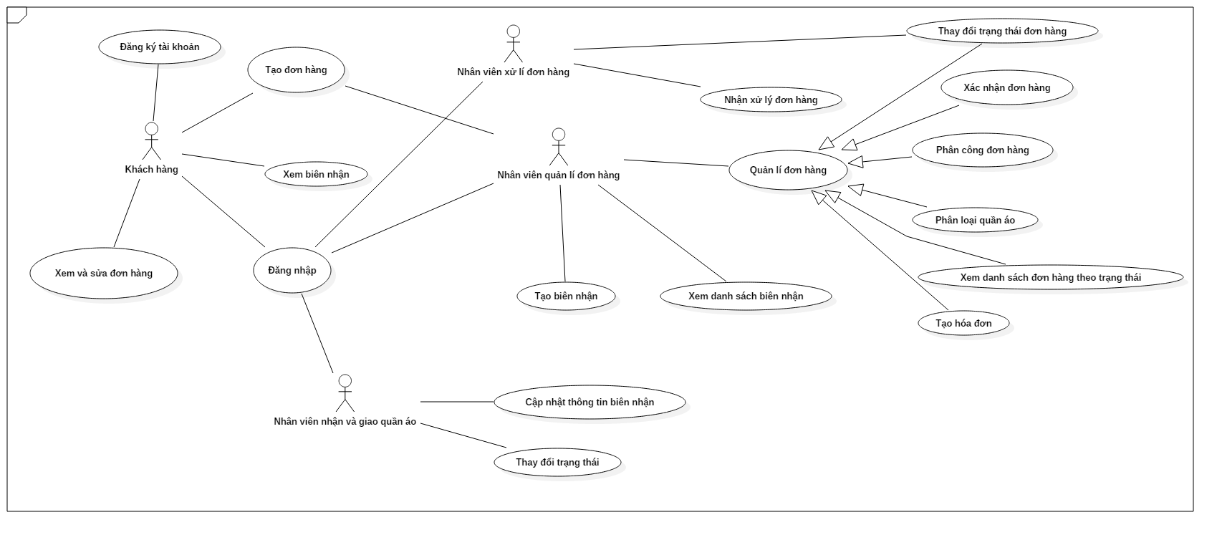

Hình 1.3 *Sơ đồ USE CASE*

## 

*chi nhánh*

## Yêu cầu chức năng











### Tạo đơn hàng

|  |  |
| --- | --- |
| **Mã yêu cầu** | GU\_04 |
| **Tên chức năng** | Tạo đơn hàng |
| **Đối tượng sử dụng** | khách hàng |
| **Tiền điều kiện** | đăng nhập thành công. |
| **Cách xử lí** | Bước 1: Người dùng chọn loại dịch vụ mong muốn trong tại Trang chính  Bước 2: Người dùng chọn những quần áo dành cho loại dịch vụ này. Ở đây người dùng có thể dùng chức năng tìm kiếm và lọc quần áo theo loại (*GU\_07*) để giúp thêm quần áo nhanh chóng. Khi người dùng chọn một loại đồ, thông tin về đơn vị tính là bắt buộc, số lượng bắt buộc khi đơn vị tính là cái, các thông tin: màu sắc, chất liệu, nhãn hiệu. Mọi thông tin đơn hàng được giữ tạm thời vào trong giỏ đồ.  Bước 3: Nếu người dùng có nhu cầu đặt thêm dịch vụ, nhấn vào “DỊCH VỤ KHÁC” trên menu và quay lại trang chọn dịch vụ và thực lại tuần tự các bước 1, 2.  Bước 4: Người dùng truy cập vào màn hình giỏ hàng có thể sửa và xóa các loại đồ tại đây và cuối cùng xác nhận đặt đơn hàng.  Bước 5: Nhập địa chỉ nhận và giao đơn hàng (mặc định địa chỉ khách hàng). Chọn chi nhánh trên bản đồ  Bước 6: Chuyển sang màn hình xác nhận đặt hàng, người dùng xem được thông tin đơn hàng của mình và phí phải trả cho đơn hàng này. Người dùng nhập ngày lấy và trả đồ cho khách, chọn khung giờ lấy và trả đồ, chọn khuyến mãi muốn áp dụng (không bắt buộc).  Bước 7: Người dùng nhấn *“xác nhận”* lần cuối. Đơn hàng được gửi lên server và lưu lại vào cơ sở dữ liệu với trạng thái *“đang chờ”.*  Bước 8: Người dùng sẽ được chuyển sang màn hình cảm ơn cùng với mã QR Code ứng với đơn hàng. |
| **Kết quả** | Lưu đơn hàng vào cơ sở dữ liệu với trạng thái *“đang chờ”.* |
| **Ghi chú** | Thông tin đơn hàng sẽ được lưu lại trong SharePreferences của ứng dụng khi chưa được người dùng đặt đơn hàng.  Mã QR Code được tạo ra bởi ID đơn hàng. |

### Xem và Cập nhật đơn hàng

|  |  |
| --- | --- |
| **Mã yêu cầu** | GU\_05 |
| **Tên chức năng** | Xem và Cập nhật đơn hàng |
| **Đối tượng sử dụng** | Khách hàng |
| **Tiền điều kiện** | Đăng nhập thành công vào hệ thống thông qua ứng dụng điện thoại. Đơn hàng cần sửa phải là trạng thái “*đang chờ*” |
| **Cách xử lí** | Bước 1: Chọn “*đơn hàng của bạn*”.  Bước 2: Chọn đơn hàng có trạng thái “*đang chờ*”.  Bước 3: Chọn Sửa đơn hàng đổi sang trạng thái đang cập nhật. Hoặc hủy đơn hàng đơn hàng chuyển sang trạng thái “nháp”.  Bước 4: Cập nhật lại thông tin ngày giờ nhận và lấy đồ. Cập nhật thông tin đồ (tương tự như việc chọn ngày giờ và sửa thông tin đồ ở chức năng (GU\_04).  Bước 5: Xác nhận. Đơn hàng chuyển sang trạng thái trước khi cập nhật. |
| **Kết quả** | Thông báo thành công. Nếu lỗi thông báo lỗi. |
| **Ghi chú** | Chỉ áp dụng cho đơn hàng có trạng thái “*đang chờ*”. |



### Tìm kiếm và lọc quần áo theo loại có sẵn

|  |  |
| --- | --- |
| **Mã yêu cầu** | GU\_07 |
| **Tên chức năng** | Tìm kiếm và lọc quần áo theo loại có sẵn |
| **Đối tượng sử dụng** | Khách hàng |
| **Tiền điều kiện** | Truy cập được ứng dụng điện thoại và đăng nhập thành công vào hệ thống. Đang ở bước chọn quần áo thêm vào giỏ. |
| **Cách xử lí** | Bước 1: Người dùng nhấn vào *“loại quần áo”.* Và chọn một loại quần áo muốn lọc. Hoặc nhấn vào biểu tượng tìm kiếm và nhập tên quần áo tìm kiếm.  Bước 2: Ứng dụng dựa trên thông tin người dùng chọn hoặc nhập vào để lọc các quần áo và hiển thị lại cho người dùng chọn. |
| **Kết quả** | Nếu tồn tại có kết quả sẽ hiển thị theo dạng danh sách cho người dùng.  Nếu không có kết quả sẽ hiển thị rỗng. |
| **Ghi chú** | Để tìm kiếm hay lọc, người dùng bắt buộc phải chọn hoặc nhập thông tin tìm kiếm. |



### Đăng nhập hệ thống

|  |  |
| --- | --- |
| **Mã yêu cầu** | GU\_09 |
| **Tên chức năng** | Đăng nhập hệ thống |
| **Đối tượng sử dụng** | khách hàng |
| **Tiền điều kiện** | Không có |
| **Cách xử lí** | Bước 1: Người dùng cần nhập email và mật khẩu.  Bước 2: Nhấn nút *“Đăng nhập”.*  Bước 3: Hệ thống server API kiểm trả tài khoản vừa nhập đúng hay sai. Nếu đúng trả về một chuỗi token để người dùng gửi kèm mỗi khi muốn truy xuất dữ liệu và được lưu lại tạm thời trên ứng dụng điện thoại thông qua SharePreferences. Ngược lại, thông báo lỗi. |
| **Kết quả** | .Đăng nhập thành công hoặc thất bại |
| **Ghi chú** | Các thông tin email và mật khẩu là yêu cầu bắt buộc.  Nếu đường truyền mạng lỗi, thì thông báo lỗi cho người dùng. |

### Đăng xuất hệ thống

|  |  |
| --- | --- |
| **Mã yêu cầu** | GU\_10 |
| **Tên chức năng** | Đăng xuất hệ thống |
| **Đối tượng sử dụng** | khách hàng |
| **Tiền điều kiện** | Đăng nhập thành công |
| **Cách xử lí** | Bước 1: Chọn tài khoản của tôi 🡪 Đăng xuất  Bước 2: Ứng dụng sẽ xóa toàn bộ thông tin để đăng nhập và thông tin lưu tạm thời ra khỏi SharePreferences  Bước 3: Tự động chuyển về trang đăng nhập. |
| **Kết quả** | Người dùng quay lại trang đăng nhập |
| **Ghi chú** | Bắt buộc mọi thông tin, dữ liệu lưu tạm thời phải được xóa khỏi bộ nhớ ứng dụng. |

### Đăng kí tài khoản khách hàng

|  |  |
| --- | --- |
| **Mã yêu cầu** | GU\_11 |
| **Tên chức năng** | Đăng kí tài khoản khách hàng |
| **Đối tượng sử dụng** | Khách hàng |
| **Tiền điều kiện** | Truy cập ứng dụng điện thoại đối với khách hàng. |
| **Cách xử lí** | Bước 1: Tại màn hình đăng nhập, nhấn vào *“Tạo tài khoản mới”.*  Bước 2: Nhập các thông tin bắt buộc bao gồm: Họ và tên, email và mật khẩu mong muốn. Sau đó, nhấn vào nút “Đăng kí”.  Bước 3: Hệ thống sẽ dựa trên email người dùng đã nhập kiểm tra email đã tồn tại trong hệ thống chưa? Nếu đã tồn tại, thông báo lỗi tài khoản đã tồn tại. Nếu không, hệ thống tạo tài khoản mới cho người dùng.  Bước 4: Chuyển về trang đăng nhập. Với email và password đã được điền trước. Nếu người dùng mới nhấn *“đăng nhập”,* hệ thống thực hiên đăng nhập theo “*GU\_08*” và chuyển vào màn hình “*cập nhật thông tin*”.  Bước 5: Tại màn hình “*cập nhật thông tin*”, người dùng mới phải nhập đầy đủ các thông tin yêu cầu. Sau đó nhấn *“cập nhật”.* Người dùng mới được chuyển sang màn hình chính. |
| **Kết quả** | Người dùng truy cập vào màn hình chính và có đủ các chức năng của người dùng khách hàng |
| **Ghi chú** | Mọi thông tin yêu cầu nhập đều là bắt buộc. Nếu chưa nhập vào sẽ thông báo lỗi yêu cầu nhập. |

### Xem biên nhận

|  |  |
| --- | --- |
| **Mã yêu cầu** | GU\_12 |
| **Tên chức năng** | Xem biên nhận |
| **Đối tượng sử dụng** | Khách hàng |
| **Tiền điều kiện** | Đăng nhập thành công. |
| **Cách xử lí** | Bước 1: Vào “Đơn hàng của tối” nhấn vào “Xem biên nhận” ở những đơn hàng đã tạo biên nhận.  Bước 2: Xem thông tin về biên nhận. |
| **Kết quả** | Người dùng xem được thông tin biên nhận tương ứng với đơn hàng. |
| **Ghi chú** |  |

## Yêu cầu phi chức năng

### Yêu cầu thực thi

Giao diện đồng nhất đối với cả ứng dụng di động. Sử dụng tông màu đơn giản hài hòa tạo thiện cảm khi sử dụng.

Đối với ứng dụng di động, mọi dữ liệu điều được truy xuất lại từ server mỗi lần sử dụng ứng dụng.

### Yêu cầu chất lượng phần mềm

Tính đúng đắn: các chức năng của hệ thống hoạt động đúng theo yêu cầu.

Tính khả chuyển: ứng dụng dễ dàng cài đặt và chạy tốt trên mọi phiên bản từ 5.0 trở lên và nhiều loại thiết bị Android khác nhau.

Tính có thể bảo trì: mã nguồn được viết rõ ràng, dễ đọc, dễ bảo trì, cung cấp tài liệu cài đặt phần mềm.

Khả năng chịu lỗi: ứng dụng có khả năng xử lý lỗi khi gặp sự cố, đưa ra thông báo khi gặp lỗi.

# **CƠ SỞ LÝ THUYẾT**

## Tìm hiểu về nền tảng Android[1]

**Giới thiệu:**

Android là một hệ điều hành được thiết kế dành cho các thiết bị di động có màn hình cảm ứng như điện thoại thông minh và máy tính bảng, phát triển bởi Google dựa trên nền tảng Linux. Các nhà phát triển viết ứng dụng cho Android dựa trên ngôn ngữ Java, Kotlin, …. Được xây dựng trên nền tảng mở, thư viện đa năng, mạnh mẽ, Android đã nhanh chóng được cộng đồng lập trình viên hưởng ứng mạnh mẽ. Do đó, Android có cộng đồng lập trình viên đông đảo chuyên viết các ứng dụng để mở rộng chức năng của thiết bị.

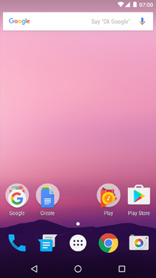

Hình 2.1 *Giao diện Android 7.0 Nougat*

## Tìm hiểu về GraphQL [2]

**Giới thiệu:**

GraphQL là một Graph Query Language được dành cho API. Nó được phát triển bởi Facebook và hiện tại nó được duy trì bởi rất nhiều công ty lớn, và mọi cá nhân trên khắp thế giới. GraphQL từ khi ra đời đã gần như thay thế hoàn toàn REST bởi sự hiệu quả, mạnh mẽ và linh hoạt hơn rất nhiều.

**Đặc điểm:**

- *Thay thế cho REST:* Vấn đề mà REST đang gặp phải là nó việc phản hồi dữ liệu của REST trả về quá nhiều hoặc là quá ít. Trong cả 2 trường hợp thì hiệu suất của ứng dụng đều bị ảnh hưởng khá nhiều. Giải pháp mà GraphQL đưa ra là cho phép khai báo dữ liệu nơi mà một client có thể xác định chính xác dữ liệu mà mình cần từ một API. Đảm bảo dữ liệu đủ dùng mà không dư thừa, tăng tốc xử lí.

- *Định nghĩa cơ sở dữ liệu và kiểu dữ liệu:*

+ GraphQL có 1 hệ thống riêng dành cho nó được sử dụng để xác định schema của một api. Tất cả type được liệt kê trong một API thì được viết trong schema thì sử dụng GraphQL Schema Definition Language (SDL).

+ Schema này được dùng như là một bản giao dịch giữa client và server để xác định client có thể truy cập dữ liệu như thế nào.

*- Truy vấn dữ liệu (Query):* GraphQL sử dụng việc nạp dữ liệu khác với REST. Nó chí có duy nhất 1 single endpont và hoàn toàn phụ thuộc vào client để xác định những dữ liệu cần thiết. Vì thế client phải chỉ ra các trường cần thiết.

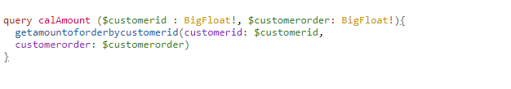

Hình 2.2 *Ví dụ về truy vấn dữ liệu*

- *Thay đổi dữ liệu (Mutations):* Trong GraphQL viêc gửi các queries được gọi là mutations. Các mutation này có 3 loại là CREATE, UPDATE và DELETE. Mutation cũng có cú pháp giống như try vấn dữ liệu (Query).

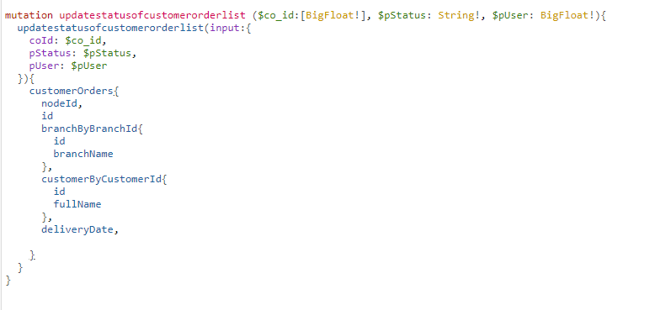

Hình 2.3 *Ví dụ về gọi một mutation*

*- Subscription and Realtime Updates:* Một yêu cầu quan trọng khác đối với nhiều ứng dụng đó chính là realtime, để có thể kết nối đến máy chủ để có được thông tin về các event ngay lập tức. Trong trường hợp này, GraphQL cung cấp các khái niệm gọi là subscriptions. Khi 1 client subscriptions một event, nó cũng bắt đầu và giữ các kết nối đến server. Bất cứ khi nào sự kiện đó xảy ra, server sẽ đẩy dữ liệu tương ứng đến client.

## Tìm hiểu về Postgraphile [3][4]

**Giới thiệu:**

Postgraphile được xem như thành phần để kết nối giữa GraphQL và PostgreSQL lại với nhau. Postgraphile phân tích và trả chó GraphQL những thông tin về cơ sở dữ liệu. Trong quá trinh phát triển, Postgraphile hỗ trợ kiểm tra cở sở dữ liệu thay đổi và cập nhật như thế nào sau mỗi lần gọi API bằng GraphQL.

**Đặc điểm:**

- *User and Session Management:* Postgrahile cung cấp một phương pháp quản lí Session một cách linh hoạt là JWT (JSON Web Tokens). Postgraphile chỉ cần một Sercet Key (mã bí mật) và một kiểu dữ liệu trả về, Postgrahile sẽ mã hóa nội dụng như một JWT token và đánh dấu nó.

- *Hiệu năng, kết nối hiệu quả:* Postgraphile cung cấp một hiệu năng truy xuất nhanh chóng, không gặp tình trạng N+1 query. Bên cạnh đó, nó còn hỗ trợ người sử dụng

- *Tự động tìm và tạo các quan hệ dựa trên cơ sở dữ liệu:* Postgraphile dựa trên các khóa ngoại tồn tại trong cở sở dữ liệu để sinh các liên kết khi truy xuất dữ liệu.

*- Tạo các tùy biến Query và Mutations:* Ta có dễ dàng tạo các query cũng như mutation thông qua việc tạo các function hay procedure trong cơ sở dữ liệu.

## Tìm hiểu về PostgreSQL [5]

**Giới thiệu:**

PostgreSQL là một hệ thống quản trị cơ sở dữ liệu quan hệ-đối tượng (object-relational database management system) có mục đích chung, hệ thống cơ sở dữ liệu mã nguồn mở tiên tiến nhất hiện nay. PostgreSQL là một phần mềm mã nguồn mở miễn phí. Mã nguồn của phần mềm khả dụng theo license của PostgreSQL, một license nguồn mở tự do.

**Đặc điểm:**

- *Cung cấp đầy đủ các tính năng cần có và hỗ trợ mở rộng dễ dàng:* PostgreSQL sở hữu các bộ tính năng mạnh mẽ bao gồm kiểm soát truy cập đồng thời nhiều phiên bản (MVCC), phục hồi điểm thời gian, điều khiển truy cập hạt, không gian bảng, sao chép không đồng bộ, các giao dịch lồng nhau, sao lưu trực tuyến / nóng, một kế hoạch truy vấn / tối ưu hóa.

- *Có độ tin cậy cao và tuân thủ đủ tiêu chuẩn*: PostgreSQL là một cơ sở dữ liệu với khả năng chịu lỗi cao. Cơ sở đóng góp mã nguồn mở của nó cho phép nó xây dựng mạng hỗ trợ cộng đồng. PostgreSQL tuân thủ ACID và hỗ trợ đầy đủ các khoá ngoại, tham gia, chế độ xem, trình kích hoạt và thủ tục lưu trữ bằng nhiều ngôn ngữ khác nhau.

- *Mã nguồn mở:* Mã nguồn PostgreSQL có sẵn dưới giấy phép mã nguồn mở, cho phép bạn tự do sử dụng, sửa đổi và thực hiện nó như bạn thấy phù hợp, miễn phí. PostgreSQL không có chi phí bản quyền, giúp loại bỏ rủi ro cho việc triển khai quá mức.

## Tìm hiểu về JSON Web Token [6]

**Giới thiệu:**

JWT là một phương tiện đại diện cho các yêu cầu chuyển giao giữa hai bên Client – Server, các thông tin trong chuỗi JWT được định dạng bằng JSON. Trong đó chuỗi Token phải có 3 phần là header, phần payload và phần signature được ngăn bằng dấu “.”.

**Đặc điểm:**

JWT có ưu điểm là mã hóa được nhiều thông tin. JWT gửi cho client mà không cần lưu phía server, nên không như một số giải pháp cũ là lưu session phía server và dùng 1 key gửi client, sau đó nhận key và kiểm tra session để xác thực và quyền.

Kịch khi sử dụng JWT thường diễn ra theo các trường hợp:

- Truy cập không xác thực sẽ báo lỗi. Yêu cầu xác thực server sẽ xác thực và mã hóa thông tin cần thiết cho lần giải mã sau, rồi trả về token (ở đây là JSON Web Token).

- Truy cập xác thực sẽ luôn kèm token trong header, hoặc phương thức POST, hoặc trên URL. Phía server sẽ giải mã JWT token nhận được và kiểm tra những yêu cầu như user, role, permission (tùy trường hợp) có trong payload của JWT.

## Tìm hiểu về Apollo Client [7]

**Giới thiệu:**

Apollo Client là một cách thức nhanh chóng khi muốn sử dụng GraphQL để tạo nên một ứng dụng người dùng. Nó giúp ta định nghĩa được những dữ liệu cần thiết và đủ để dựng nên một giao diện cho người dùng nhanh nhất có thể. Apollo Client hỗ trợ cho rất nhiều frontend platform như React, Vue.js, Angular, Android, Swift, ….

**Đặc điểm:**

- *Dễ dàng tích hợp với các frontend platform:* Nhờ việc hỗ trợ nhiều loại platform phổ biến hiện nay nên việc áp dụng Apollo Client vào việc hỗ trợ ứng dụng truy xuất dữ liệu từ API một cách dễ dàng. Ta không cần tốn quá nhiều thời gian để tìm hiểu, tích hợp, sử dụng.

- *Giúp kiểm soát và hiểu được cách ứng dụng hoạt động:* Bằng cách sử dụng cú pháp truy vấn của GraphQL nên việc sử dụng đơn giản. Nhờ đó, ta nắm bắt được lượng dữ liệu cần thiết cho mỗi bước hoạt động của ứng dụng và hiểu chính xác mỗi bước nó cần những gì tránh việc bị dư thừa dữ liệu không cần thiết. Bên cạnh đó Apollo Client được xây dựng nên bởi cộng đồng nên phù hợp đa dạng các trường hợp mà ta cần sử dụng.











































# THIẾT KẾ VÀ CÀI ĐẶT

### Kiến trúc hệ thống

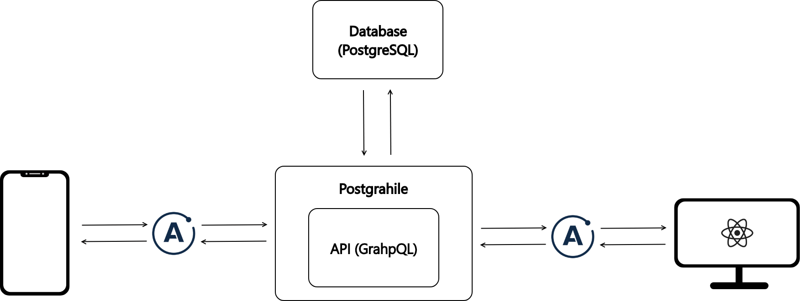

Hình 3.1 *Các thành phần xây dựng hệ thống*

Hệ thống được xây dựng theo mô hình Web Service APIs. Với server API được xây dựng dựa trên GraphQL và Postgrahile với nhiệm vụ chính là cung cấp các chức năng thêm, sửa, xóa dữ liệu và các chức năng xử lí khác cho client. Client thực hiện các chức năng cung cấp dữ liệu chuẩn cho server xử lí.

Hình 3.2 *Sơ đồ phân rã chức năng*

### Sơ đồ CDM



Hình 3.3 *Sơ đồ mô hình quan hệ thực thể ở mức luận lý*

### Sơ đồ LDM

Xem phụ lục trang 60

### Thiết kế dữ liệu

|  |  |  |
| --- | --- | --- |
| **STT** | **Tên bảng** | **Diễn giải** |
| 1 | BILL | Lưu trữ hóa đơn ứng với từng đơn hàng |
| 2 | BILL\_DETAIL | Lưu trữ thông tin chi tiết của hóa đơn |
| 3 | BRANCH | Lưu trữ thông tin chi nhánh |
| 4 | COLOR | Lưu trữ màu sắc quần áo |
| 5 | COLOR\_GROUP | Lưu trữ nhóm màu để phân loại quần áo |
| 6 | CUSTOMER | Lưu trữ thông tin khách hàng |
| 7 | CUSTOMER\_ORDER | Lưu trữ thông tin đơn hàng |
| 8 | LABEL | Lưu trữ nhãn hiệu để nhận biết quần áo |
| 9 | MATERIAL | Lưu trữ chất liệu để nhận biết quần áo |
| 10 | ORDER\_DETAIL | Lưu trữ thông tin chi tiết đơn hàng |
| 11 | POST | Lưu trữ thông tin tất cả hình ảnh trong hệ thống |
| 12 | PRODUCT | Lưu trữ thông tin quần áo |
| 13 | PRODUCT\_TYPE | Lưu trữ loại quần áo để lọc tìm kiếm quần áo |
| 14 | PROMOTION | Lưu trữ các chương trình khuyến mãi |
| 15 | PROMOTION\_BRANCH | Lưu trữ thông tin khuyến mãi ứng với từng chi nhánh |
| 16 | RECEIPT | Lưu trữ thông tin biên nhận |
| 17 | RECEIPT\_DETAIL | Lưu trữ thông tin chi tiết của biên nhận |
| 18 | SERVICE\_PRODUCT | Lưu trữ thông tin quần áo ứng với dịch vụ |
| 19 | SERVICE\_TYPE | Lưu trữ loại dịch vụ |
| 20 | SERVICE\_TYPE\_BRANCH | Lưu trữ loại dịch vụ có ở mỗi chi nhánh |
| 21 | STAFF | Lưu trữ thông tin nhân viên |
| 22 | STAFF\_TYPE | Lưu trữ loại nhân viên |
| 23 | TASK | Lưu trữ thông tin công việc của nhân viên |
| 24 | TIME\_SCHEDULE | Lưu trữ khung giờ lấy và trả quần áo |
| 25 | UNIT | Lưu trữ đơn vị tính |
| 26 | UNIT\_PRICE | Lưu trữ đơn giá ứng với từng quần áo theo loại dịch vụ |
| 27 | USER | Lưu trữ thông tin token |
| 28 | WASH | Lưu trữ thông tin xử lí đơn hàng |
| 29 | WASH\_BAG | Lưu trữ thông tin túi giặt |
| 30 | WASH\_BAG\_DETAIL | Lưu trữ thông tin chi tiết túi giặt |
| 31 | WASHING\_MACHINE | Lưu trữ thông tin của máy giặt |

Bảng 3.1 Tổng quan các bảng trong cơ sở dữ liệu

**BẢNG BILL**

|  |  |  |  |  |  |  |
| --- | --- | --- | --- | --- | --- | --- |
| **STT** | **Tên trường** | **Kiểu** | **Chấp nhận Null** | **Khóa chính** | **Khóa ngoại** | **Mô tả** |
| 1 | id | numeric |  | X |  | ID hóa đơn |
| 2 | receipt\_id | numeric | X |  | X | ID biên nhận. Liên kết với bảng RECEIPT |
| 3 | create\_by | numeric | X |  | X | Người tạo hóa đơn. |
| 4 | update\_by | numeric | X |  | X | Người cập nhật hóa đơn. |
| 5 | create\_date | timestamp | X |  |  | Ngày tạo hóa đơn |
| 6 | update\_date | timestamp | X |  |  | Ngày cập nhật hóa đơn |
| 7 | status | character varying | X |  |  | Trạng thái hóa đơn |

Bảng 3.2 *Bảng dữ liệu hóa đơn*

**BẢNG BILL\_DETAIL**

|  |  |  |  |  |  |  |
| --- | --- | --- | --- | --- | --- | --- |
| **STT** | **Tên trường** | **Kiểu** | **Chấp nhận Null** | **Khóa chính** | **Khóa ngoại** | **Mô tả** |
| 1 | id | numeric |  | X |  | ID chi tiết hóa đơn |
| 2 | bill\_id | numeric |  |  | X | ID hóa đơn |
| 3 | service\_type\_id | numeric |  |  | X | ID loại dịch vụ. |
| 4 | unit\_id | numeric |  |  | X | ID đơn vị tính. |
| 5 | label\_id | numeric |  |  | X | ID nhãn hiệu. |
| 6 | color\_id | numeric |  |  | X | ID màu sắc. |
| 7 | product\_id | numeric |  |  | X | ID quần áo |
| 8 | material\_id | numeric |  |  | X | ID chất liệu. |
| 9 | amount | double |  |  |  | Số lượng quần |
| 10 | note | character varying | X |  |  | Ghi chú |
| 11 | unit\_price | numeric |  |  | X | ID đơn giá |

Bảng 3.3 *Bảng dữ liệu chi tiết hóa đơn*

**BẢNG BRANCH**

|  |  |  |  |  |  |  |
| --- | --- | --- | --- | --- | --- | --- |
| **STT** | **Tên trường** | **Kiểu** | **Chấp nhận Null** | **Khóa chính** | **Khóa ngoại** | **Mô tả** |
| 1 | id | numeric |  | X |  | ID chi nhánh |
| 2 | branch\_name | character varying |  |  | X | Tên chi nhánh |
| 3 | address | character varying | X |  | X | Địa chỉ chi nhánh |
| 4 | status | character varying | X |  |  | Trạng thái |
| 5 | branch\_avatar | integer | X |  |  | Ảnh chi nhánh |
| 6 | latidute | character varying | X |  |  | Vĩ độ |
| 7 | longtidute | character varying | X |  |  | Kinh độ |

Bảng 3.4 *Bảng dữ liệu chi nhánh*

**BẢNG COLOR**

|  |  |  |  |  |  |  |
| --- | --- | --- | --- | --- | --- | --- |
| **STT** | **Tên trường** | **Kiểu** | **Chấp nhận Null** | **Khóa chính** | **Khóa ngoại** | **Mô tả** |
| 1 | id | numeric |  | X |  | ID màu sắc |
| 2 | color\_name | character varying |  |  |  | Màu sắc |
| 3 | status | character varying | X |  |  | Trạng thái |

Bảng 3.5 *Bảng dữ liệu màu sắc*

**BẢNG COLOR\_GROUP**

|  |  |  |  |  |  |  |
| --- | --- | --- | --- | --- | --- | --- |
| **STT** | **Tên trường** | **Kiểu** | **Chấp nhận Null** | **Khóa chính** | **Khóa ngoại** | **Mô tả** |
| 1 | id | numeric |  | X |  | ID nhóm màu |
| 2 | color\_name | character varying |  |  |  | Tên nhóm màu |
| 3 | status | character varying | X |  |  | Trạng thái |

Bảng 3.6 *Bảng dữ liệu nhóm màu*

**BẢNG CUSTOMER**

|  |  |  |  |  |  |  |
| --- | --- | --- | --- | --- | --- | --- |
| **STT** | **Tên trường** | **Kiểu** | **Chấp nhận Null** | **Khóa chính** | **Khóa ngoại** | **Mô tả** |
| 1 | id | numeric |  | X |  | ID khách hàng |
| 2 | full\_name | character varying |  |  |  | Họ tên khách hàng |
| 3 | email | character varying |  |  |  | Email khách hàng |
| 4 | phone | character varying |  |  |  | Số điện thoại khách hàng |
| 5 | password | character varying |  |  |  | Mật khẩu tài khoản |
| 6 | gender | Boolean |  |  |  | Giới tính |
| 7 | address | character varying |  |  |  | Địa chỉ khách hàng |
| 8 | status | character varying | X |  |  | Trạng thái |
| 9 | Customer\_avatar | numeric |  |  |  | ID ảnh khách hàng |

Bảng 3.7 *Bảng dữ liệu khách hàng*

**BẢNG CUSTOMER\_ORDER**

|  |  |  |  |  |  |  |
| --- | --- | --- | --- | --- | --- | --- |
| **STT** | **Tên trường** | **Kiểu** | **Chấp nhận Null** | **Khóa chính** | **Khóa ngoại** | **Mô tả** |
| 1 | id | numeric |  | X |  | ID đơn hàng |
| 2 | customer\_id | numeric |  |  | X | ID khách hàng |
| 3 | branch\_id | numeric |  |  |  | ID chi nhánh |
| 4 | pick\_up\_date |  |  |  |  | Ngày nhận quần áo |
| 5 | pick\_up\_time\_id | numeric |  |  |  | ID khung giờ nhận |
| 6 | delivery\_date |  |  |  |  | Ngày trả quần áo |
| 7 | delivery\_time\_id | numeric |  |  |  | ID khung giờ trả |
| 8 | pick\_up\_place |  |  |  |  | Nơi nhận quần áo |
| 9 | delivery\_place |  |  |  |  | Nơi trả quần áo |
| 10 | promotion\_id | numeric |  |  |  | ID khuyến mãi |
| 11 | confirm\_by  \_customer | boolean |  |  |  | Xác nhận đã nhận từ khách hàng |
| 12 | status | character varying | X |  |  | Trạng thái hóa đơn |

Bảng 3.8 *Bảng dữ liệu đơn hàng*

**BẢNG LABEL**

|  |  |  |  |  |  |  |
| --- | --- | --- | --- | --- | --- | --- |
| **STT** | **Tên trường** | **Kiểu** | **Chấp nhận Null** | **Khóa chính** | **Khóa ngoại** | **Mô tả** |
| 1 | id | numeric |  | X |  | ID nhãn hiệu |
| 2 | label\_name | character varying |  |  |  | Nhãn hiệu |
| 3 | status | character varying | X |  |  | Trạng thái |

Bảng 3.9 *Bảng dữ liệu nhãn hiệu*

**BẢNG MATERIAL**

|  |  |  |  |  |  |  |
| --- | --- | --- | --- | --- | --- | --- |
| **STT** | **Tên trường** | **Kiểu** | **Chấp nhận Null** | **Khóa chính** | **Khóa ngoại** | **Mô tả** |
| 1 | id | numeric |  | X |  | ID chất liệu |
| 2 | material\_name | character varying |  |  |  | Tên chất liệu |
| 3 | status | character varying | X |  |  | Trạng thái |

Bảng 3.10 *Bảng dữ liệu chất liệu*

**BẢNG POST**

|  |  |  |  |  |  |  |
| --- | --- | --- | --- | --- | --- | --- |
| **STT** | **Tên trường** | **Kiểu** | **Chấp nhận Null** | **Khóa chính** | **Khóa ngoại** | **Mô tả** |
| 1 | id | numeric |  | X |  | ID |
| 2 | head\_line | character varying |  |  |  | Tên ảnh |
| 3 | body | numeric | X |  | X | Loại ảnh |
| 4 | header\_image\_file | numeric |  |  | X | Địa chỉ ảnh |

Bảng 3.11 *Bảng dữ liệu hình ảnh*

**BẢNG PRODUCT**

|  |  |  |  |  |  |  |
| --- | --- | --- | --- | --- | --- | --- |
| **STT** | **Tên trường** | **Kiểu** | **Chấp nhận Null** | **Khóa chính** | **Khóa ngoại** | **Mô tả** |
| 1 | id | numeric |  | X |  | ID quần áo |
| 2 | product\_name | character varying |  |  |  | Tên quần áo |
| 3 | product\_avatar | numeric |  |  | X | ID ảnh hiển thị. |
| 4 | short\_desc | character varying |  |  |  | Mô tả ngắn |
| 5 | product\_type\_id | numeric |  |  | X | ID loại quần áo. |
| 6 | status | character varying | X |  |  | Trạng thái |

Bảng 3.12 *Bảng dữ liệu quần áo*

**BẢNG PRODUCT\_TYPE**

|  |  |  |  |  |  |  |
| --- | --- | --- | --- | --- | --- | --- |
| **STT** | **Tên trường** | **Kiểu** | **Chấp nhận Null** | **Khóa chính** | **Khóa ngoại** | **Mô tả** |
| 1 | id | numeric |  | X |  | ID loại quần áo |
| 2 | product\_type\_name | character varying |  |  |  | Tên loại |
| 3 | status | character varying | X |  |  | Trạng thái |

Bảng 3.13 *Bảng dữ liệu loại quần áo*

**BẢNG PROMOTION**

|  |  |  |  |  |  |  |
| --- | --- | --- | --- | --- | --- | --- |
| **STT** | **Tên trường** | **Kiểu** | **Chấp nhận Null** | **Khóa chính** | **Khóa ngoại** | **Mô tả** |
| 1 | id | numeric |  | X |  | ID chất liệu |
| 2 | promotion\_name | character varying |  |  |  | Tên chất liệu |
| 3 | sale | integer |  |  |  | Phần trăm giảm |
| 4 | date\_start | date |  |  |  | Ngày bắt đầu |
| 5 | date\_end | date |  |  |  | Ngày kết thúc |
| 6 | promotion\_code | character varying |  |  |  | Mã áp dụng |
| 7 | status | character varying | X |  |  | Trạng thái |

Bảng 3.14 *Bảng dữ liệu khuyến mãi*

**BẢNG PROMOTION\_BRANCH**

|  |  |  |  |  |  |  |
| --- | --- | --- | --- | --- | --- | --- |
| **STT** | **Tên trường** | **Kiểu** | **Chấp nhận Null** | **Khóa chính** | **Khóa ngoại** | **Mô tả** |
| 1 | id | numeric |  | X |  | ID |
| 2 | branch\_id | numeric |  |  | X | ID chi nhánh. |
| 3 | promotion\_id | numeric |  |  | X | ID khuyến mãi. |
| 4 | status | character varying | X |  |  | Trạng thái |

Bảng 3.15 *Bảng dữ liệu theo chi nhánh*

**BẢNG RECEIPT**

|  |  |  |  |  |  |  |
| --- | --- | --- | --- | --- | --- | --- |
| **STT** | **Tên trường** | **Kiểu** | **Chấp nhận Null** | **Khóa chính** | **Khóa ngoại** | **Mô tả** |
| 1 | id | numeric |  | X |  | ID biên nhận |
| 2 | order\_id | numeric |  |  | X | ID đơn hàng |
| 3 | pick\_up\_date | date | X |  |  | Ngày nhận quần áo |
| 4 | pick\_up\_time | time | X |  |  | Giờ nhận quần áo |
| 5 | delivery\_date |  | X |  |  | Ngày trả quần áo |
| 6 | delivery\_time | numeric | X |  |  | Giờ trả quần áo |
| 7 | pick\_up\_place |  | X |  |  | Nơi nhận quần áo |
| 8 | delivery\_place |  | X |  |  | Nơi trả quần áo |
| 9 | Staff\_pick\_up | numeric | X |  |  | ID nhân viên nhận quần áo. |
| 10 | Staff\_delivery | numeric | X |  |  | ID nhân viên trả quần áo. |
| 11 | status | character varying |  |  |  | Trạng thái biên nhận |

Bảng 3.16 *Bảng dữ liệu biên nhận*

**BẢNG RECEIPT\_DETAIL**

|  |  |  |  |  |  |  |
| --- | --- | --- | --- | --- | --- | --- |
| **STT** | **Tên trường** | **Kiểu** | **Chấp nhận Null** | **Khóa chính** | **Khóa ngoại** | **Mô tả** |
| 1 | id | numeric |  | X |  | ID chi tiết biên nhận |
| 2 | receipt\_id | numeric |  |  | X | ID biên nhận |
| 3 | service\_type\_id | numeric |  |  | X | ID loại dịch vụ. |
| 4 | unit\_id | numeric |  |  | X | ID đơn vị tính. |
| 5 | label\_id | numeric | X |  | X | ID nhãn hiệu. |
| 6 | color\_id | numeric | X |  | X | ID màu sắc. |
| 7 | product\_id | numeric |  |  | X | ID quần áo |
| 8 | material\_id | numeric | X |  | X | ID chất liệu. |
| 9 | amount | double |  |  |  | Số lượng quần áo |
| 10 | received\_amount | double | X |  |  | Số lượng đã nhận |
| 11 | delivery\_amount | double | X |  |  | Số lượng đã giao |
| 11 | unit\_price | numeric |  |  | X | ID đơn giá |

Bảng 3.17 *Bảng dữ liệu chi tiết biên nhận*

**BẢNG SERVICE\_PRODUCT**

|  |  |  |  |  |  |  |
| --- | --- | --- | --- | --- | --- | --- |
| **STT** | **Tên trường** | **Kiểu** | **Chấp nhận Null** | **Khóa chính** | **Khóa ngoại** | **Mô tả** |
| 1 | id | numeric |  | X |  | ID |
| 2 | service\_type\_id | numeric |  |  | X | ID dịch vụ. |
| 3 | product\_id | numeric |  |  | X | ID quần áo. |
| 4 | status | character varying | X |  |  | Trạng thái |

Bảng 3.18 *Bảng dữ liệu quần áo theo dịch vụ*

**BẢNG SERVICE\_TYPE**

|  |  |  |  |  |  |  |
| --- | --- | --- | --- | --- | --- | --- |
| **STT** | **Tên trường** | **Kiểu** | **Chấp nhận Null** | **Khóa chính** | **Khóa ngoại** | **Mô tả** |
| 1 | id | numeric |  | X |  | ID |
| 2 | service\_type\_name | character varying |  |  |  | Tên dịch vụ |
| 3 | service\_type\_desc | character varying |  |  |  | Mô tả dịch vụ |
| 4 | service\_type\_avatar | numeric |  |  |  | ID ảnh dịch vụ |
| 5 | status | character varying | X |  |  | Trạng thái |

Bảng 3.19 *Bảng dữ liệu dịch vụ*

**BẢNG SERVICE\_TYPE\_BRANCH**

|  |  |  |  |  |  |  |
| --- | --- | --- | --- | --- | --- | --- |
| **STT** | **Tên trường** | **Kiểu** | **Chấp nhận Null** | **Khóa chính** | **Khóa ngoại** | **Mô tả** |
| 1 | id | numeric |  | X |  | ID |
| 2 | service\_type\_id | numeric |  |  | X | ID dịch vụ. |
| 3 | branch\_id | numeric |  |  | X | ID chi nhánh. |
| 4 | status | character varying | X |  |  | Trạng thái |

Bảng 3.20 *Bảng dữ liệu dịch vụ theo chi nhánh*

**BẢNG STAFF**

|  |  |  |  |  |  |  |
| --- | --- | --- | --- | --- | --- | --- |
| **STT** | **Tên trường** | **Kiểu** | **Chấp nhận Null** | **Khóa chính** | **Khóa ngoại** | **Mô tả** |
| 1 | id | numeric |  | X |  | ID nhân viên |
| 2 | full\_name | character varying |  |  |  | Họ tên nhân viên |
| 3 | email | character varying |  |  |  | Email nhân viên |
| 4 | phone | character varying |  |  |  | Số điện thoại nhân viên |
| 5 | password | character varying |  |  |  | Mật khẩu tài khoản |
| 6 | gender | Boolean |  |  |  | Giới tính |
| 7 | address | character varying |  |  |  | Địa chỉ nhân viên |
| 8 | staff\_type\_id | numeric |  |  |  | ID loại nhân viên |
| 9 | branch\_id | numeric |  |  |  | ID chi nhánh |
| 10 | staff\_avatar | numeric |  |  |  | ID ảnh nhân viên |
| 9 | status | character varying | X |  |  | Trạng thái |

Bảng 3.21 *Bảng dữ liệu nhân viên*

**BẢNG STAFF\_TYPE**

|  |  |  |  |  |  |  |
| --- | --- | --- | --- | --- | --- | --- |
| **STT** | **Tên trường** | **Kiểu** | **Chấp nhận Null** | **Khóa chính** | **Khóa ngoại** | **Mô tả** |
| 1 | id | numeric |  | X |  | ID |
| 2 | staff\_type\_name | character varying |  |  |  | Tên loại nhân viên |
| 3 | Staff\_type\_code | character varying |  |  |  | Mã loại nhân viên |
| 4 | status | character varying | X |  |  | Trạng thái |

Bảng 3.22 *Bảng dữ liệu loại nhân viên*

**BẢNG TASK**

|  |  |  |  |  |  |  |
| --- | --- | --- | --- | --- | --- | --- |
| **STT** | **Tên trường** | **Kiểu** | **Chấp nhận Null** | **Khóa chính** | **Khóa ngoại** | **Mô tả** |
| 1 | id | numeric |  | X |  | ID |
| 2 | task\_type | character varying |  |  |  | Tên loại công việc |
| 3 | current\_staff | numeric |  |  | X | Nhân viên hiện tại |
| 4 | previous\_staff | numeric |  |  | X | Nhân viên trước |
| 5 | customer\_order | numeric | X |  |  | ID đơn hàng |
| 6 | receipt | numeric | X |  |  | ID biên nhận |
| 7 | current\_status | character varying |  |  |  | Trạng thái hiện tại |
| 8 | previous\_status | character varying |  |  |  | Trạng thái trước |
| 9 | previous\_task | character varying |  |  |  | Đánh dấu công việc cũ hay hiện tại |
| 10 | branch\_id | numeric |  |  |  | ID chi nhánh |

Bảng 3.23 *Bảng dữ liệu công việc*

**BẢNG TIME\_SCHEDULE**

|  |  |  |  |  |  |  |
| --- | --- | --- | --- | --- | --- | --- |
| **STT** | **Tên trường** | **Kiểu** | **Chấp nhận Null** | **Khóa chính** | **Khóa ngoại** | **Mô tả** |
| 1 | id | numeric |  | X |  | ID |
| 2 | time\_schedule\_no | character varying |  |  |  | Mã khung giờ |
| 3 | time\_start | time |  |  |  | Giờ bắt đầu |
| 4 | time\_end | time |  |  |  | Giờ kết thúc |
| 5 | status | character varying | X |  |  | Trạng thái |

Bảng 3.24 *Bảng dữ liệu khung giờ nhận trả quần áo*

**BẢNG UNIT**

|  |  |  |  |  |  |  |
| --- | --- | --- | --- | --- | --- | --- |
| **STT** | **Tên trường** | **Kiểu** | **Chấp nhận Null** | **Khóa chính** | **Khóa ngoại** | **Mô tả** |
| 1 | id | numeric |  | X |  | ID |
| 2 | unit\_name | character varying |  |  |  | Tên đơn vị tính |
| 3 | status | character varying | X |  |  | Trạng thái |

Bảng 3.25 *Bảng dữ liệu đơn vị tính*

**BẢNG UNIT\_PRICE**

|  |  |  |  |  |  |  |
| --- | --- | --- | --- | --- | --- | --- |
| **STT** | **Tên trường** | **Kiểu** | **Chấp nhận Null** | **Khóa chính** | **Khóa ngoại** | **Mô tả** |
| 1 | id | numeric |  | X |  | ID |
| 2 | unit\_id | numeric |  |  | X | Tên đơn vị tính |
| 3 | service\_type\_id | numeric |  |  | X | Loại dịch vụ |
| 4 | apply\_date | datetime |  |  |  | Ngày áp dụng |
| 5 | price | money |  |  |  | Giá tiền |
| 4 | status | character varying | X |  |  | Trạng thái |

Bảng 3.26 *Bảng dữ liệu đơn giá*

**BẢNG USER**

|  |  |  |  |  |  |  |
| --- | --- | --- | --- | --- | --- | --- |
| **STT** | **Tên trường** | **Kiểu** | **Chấp nhận Null** | **Khóa chính** | **Khóa ngoại** | **Mô tả** |
| 1 | id | numeric |  | X |  | ID người dùng |
| 2 | first\_name | character varying |  |  | X | Tên |
| 3 | last\_name | character varying |  |  | X | Họ |
| 4 | create\_date | datetime |  |  |  | Ngày tạo |
| 5 | user\_type | character varying | X |  |  | Loại tài khoản |

**BẢNG WASH**

|  |  |  |  |  |  |  |
| --- | --- | --- | --- | --- | --- | --- |
| **STT** | **Tên trường** | **Kiểu** | **Chấp nhận Null** | **Khóa chính** | **Khóa ngoại** | **Mô tả** |
| 1 | id | numeric |  | X |  | ID |
| 2 | wash\_bag\_id | numeric |  |  | X | ID túi giặt |
| 3 | washing\_machine\_id | numeric |  |  | X | ID máy giặt |
| 4 | sn | Integer |  |  |  | Thứ tự xử lí |
| 5 | status | character varying | X |  |  | Trạng thái |

Bảng 3.27 *Bảng dữ liệu theo dõi giặt*

**BẢNG WASH\_BAG**

|  |  |  |  |  |  |  |
| --- | --- | --- | --- | --- | --- | --- |
| **STT** | **Tên trường** | **Kiểu** | **Chấp nhận Null** | **Khóa chính** | **Khóa ngoại** | **Mô tả** |
| 1 | id | numeric |  | X |  | ID |
| 2 | wash\_bag\_code | numeric |  |  |  | Mã túi giặt |
| 3 | Receipt\_id | numeric |  |  | X | ID biên nhận |
| 4 | sn | datetime |  |  |  | Ngày áp dụng |
| 5 | status | character varying | X |  |  | Trạng thái |

Bảng 3.28 *Bảng dữ liệu túi giặt*

**BẢNG WASH\_BAG\_DETAIL**

|  |  |  |  |  |  |  |
| --- | --- | --- | --- | --- | --- | --- |
| **STT** | **Tên trường** | **Kiểu** | **Chấp nhận Null** | **Khóa chính** | **Khóa ngoại** | **Mô tả** |
| 1 | id | numeric |  | X |  | ID chi tiết túi giặt |
| 2 | wash\_bag\_id | numeric |  |  | X | ID túi giặt |
| 3 | service\_type\_id | numeric |  |  | X | ID loại dịch vụ. |
| 4 | unit\_id | numeric |  |  | X | ID đơn vị tính. |
| 5 | label\_id | numeric | X |  | X | ID nhãn hiệu. |
| 6 | color\_id | numeric | X |  | X | ID màu sắc. |
| 7 | product\_id | numeric | X |  | X | ID quần áo |
| 8 | material\_id | numeric | X |  | X | ID chất liệu. |
| 9 | amount | double |  |  |  | Số lượng quần áo |
| 10 | status | character varying |  |  |  | Trạng thái |

Bảng 3.29 *Bảng chi tiết túi giặt*

**BẢNG WASHING\_MACHINE**

|  |  |  |  |  |  |  |
| --- | --- | --- | --- | --- | --- | --- |
| **STT** | **Tên trường** | **Kiểu** | **Chấp nhận Null** | **Khóa chính** | **Khóa ngoại** | **Mô tả** |
| 1 | id | numeric |  | X |  | ID |
| 2 | branch\_id | numeric |  |  | X | ID chi nhánh |
| 3 | washer\_code | character varying |  |  |  | Mã máy giặt |
| 4 | status | character varying | X |  |  | Trạng thái |

Bảng 3.30 *Bảng dữ liệu máy giặt*

**BẢNG ORDER\_DETAIL**

|  |  |  |  |  |  |  |
| --- | --- | --- | --- | --- | --- | --- |
| **STT** | **Tên trường** | **Kiểu** | **Chấp nhận Null** | **Khóa chính** | **Khóa ngoại** | **Mô tả** |
| 1 | id | numeric |  | X |  | ID chi tiết đơn hàng |
| 2 | order\_id | numeric |  |  | X | ID đơn hàng |
| 3 | service\_type\_id | numeric |  |  | X | ID loại dịch vụ. |
| 4 | unit\_id | numeric |  |  | X | ID đơn vị tính. |
| 5 | label\_id | numeric | X |  | X | ID nhãn hiệu. |
| 6 | color\_id | numeric | X |  | X | ID màu sắc. |
| 7 | product\_id | numeric | X |  | X | ID quần áo |
| 8 | material\_id | numeric | X |  | X | ID chất liệu. |
| 9 | amount | double |  |  |  | Số lượng quần áo |
| 10 | note | character varying | X |  |  | Ghi chú |
| 15 | status | character varying |  |  |  | Trạng thái, cùng trạng thái với CUSTOMER\_ORDER |
| 16 | unit\_price | numeric |  |  | X | ID đơn giá |

Bảng 3.31 *Bảng dữ liệu chi tiết đơn hàng*

### Thiết kế theo chức năng











































































#### Tạo đơn hàng

##### Mục đích

Tạo đơn hàng là chức năng tiên quyết để cho hệ thống có dữ liệu để xử lí. Giúp khách hàng dễ dàng tạo yêu cầu giặt ủi của mình.

##### Giao diện

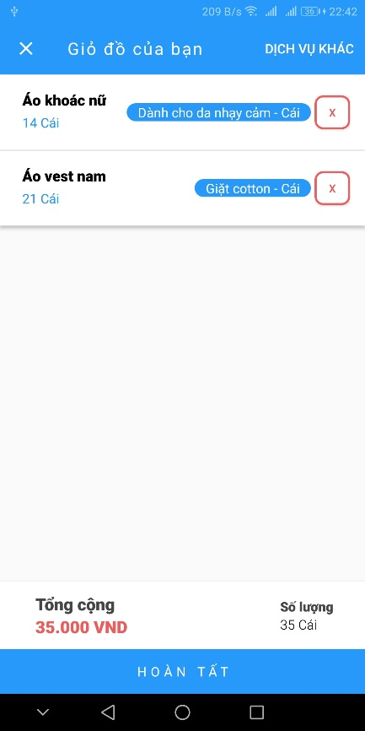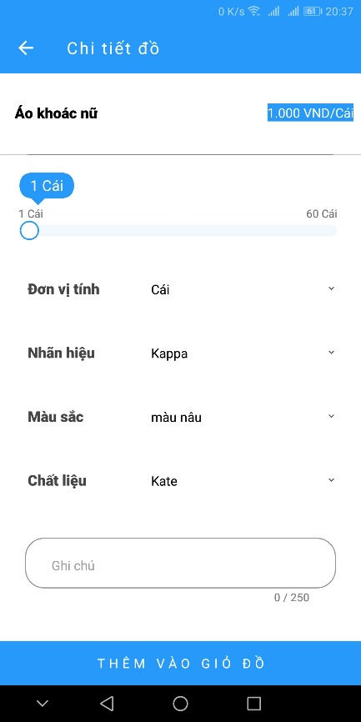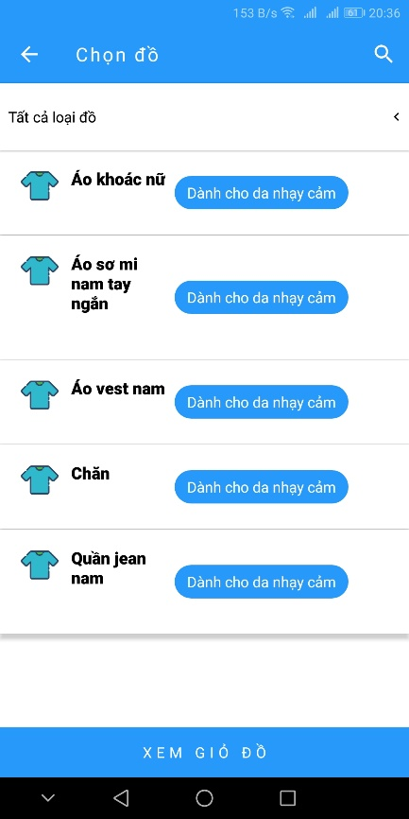

Hình 3.4 *Giao diện chọn dịch vụ, quần áo và giỏ đồ*

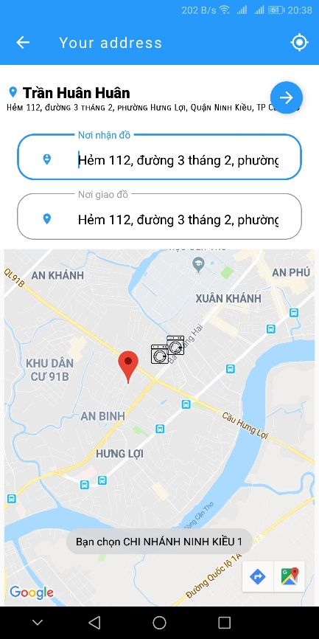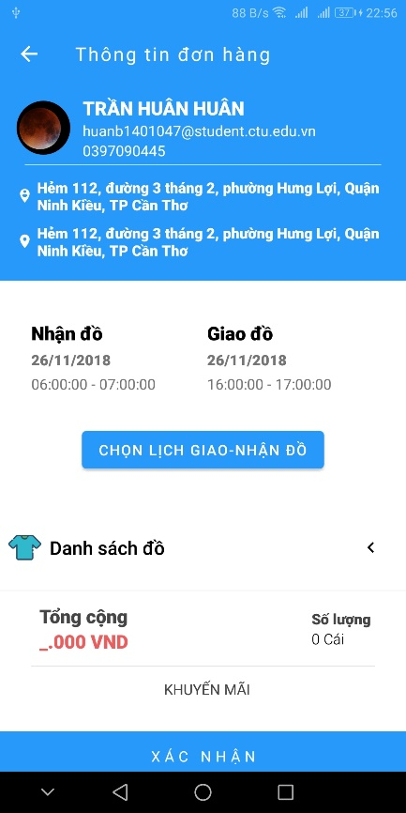

Hình 3.5 *Giao diện giỏ đồ, chọn chi nhánh và thông tin đơn hàng*

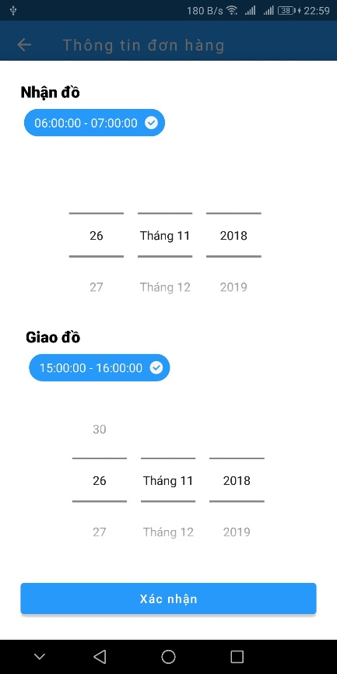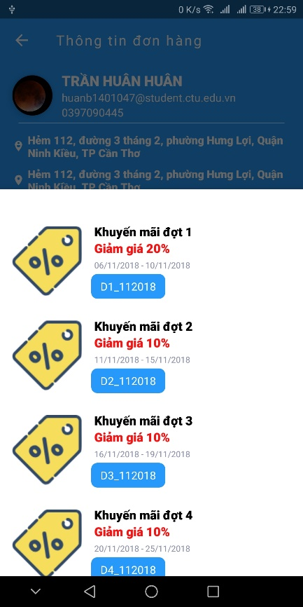

Hình 3.6 *Giao diện chọn ngày giờ nhận và giao đồ và khuyến mãi*

##### Các thành phần giao diện

|  |  |  |  |  |
| --- | --- | --- | --- | --- |
| **STT** | **Loại điều khiển** | **Nội dung thực hiện** | **Giá trị mặc định** | **Lưu ý** |
| 1 | RecycleView | Danh sách các dịch vụ |  |  |
| 2 | TextView | Tên dịch vụ |  |  |
| 3 | Popup | Hiển thị mô tả dịch vụ |  |  |
| 4 | RecycleView | Danh sách đồ |  |  |
| 5 | ImageView | Ảnh dịch vụ |  |  |
| 6 | TextView | Tên loại đồ |  |  |
| 7 | TextView | Tên dịch vụ |  |  |
| 8 | SearchView | Thanh tìm kiếm |  |  |
| 9 | RecycleView | Danh sách loại đồ |  |  |
| 10 | Button | Xem giỏ đồ |  |  |
| 11 | TextView | Tổng tiền |  |  |
| 12 | TextView | Tổng số lượng |  |  |

Bảng 3.32 *Bảng các thành phần giao diện tạo đơn hàng*



##### Dữ liệu sử dụng

|  |  |  |  |  |  |
| --- | --- | --- | --- | --- | --- |
| **STT** | **Tên bảng/**  **Cấu trúc dữ liệu** | **Phương thức** | | | |
| **Thêm** | **Sửa** | **Xóa** | **Truy vấn** |
| 1 | service\_type |  |  |  | X |
| 2 | color |  |  |  | X |
| 3 | material |  |  |  | X |
| 4 | label |  |  |  | X |
| 5 | unit |  |  |  | X |
| 6 | product |  |  |  | X |
| 7 | product\_type |  |  |  | X |
| 8 | unit\_price |  |  |  | X |
| 9 | time\_schedule |  |  |  | X |
| 10 | branch |  |  |  | X |
| 11 | service\_type\_branch |  |  |  | X |

Bảng 3.33 *Bảng dữ liệu sử dụng tạo đơn hàng*

##### Cách xử lí

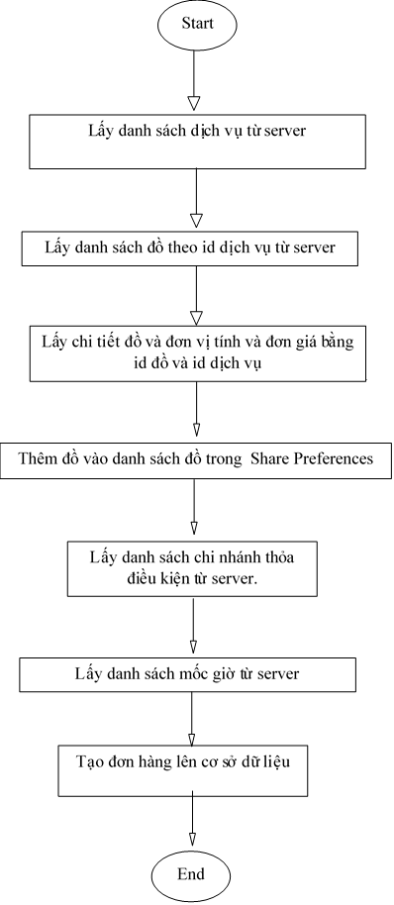

Hình 3.7 *Sơ đồ xử lý tạo đơn hàng*

#### Xem và Cập nhật đơn hàng

##### Mục đích

Giúp cho khách hàng chỉnh sửa đơn hàng mà họ đã tạo.

##### Giao diện

Hình 3.8 *Giao diện Xem và cập nhập đơn hàng*

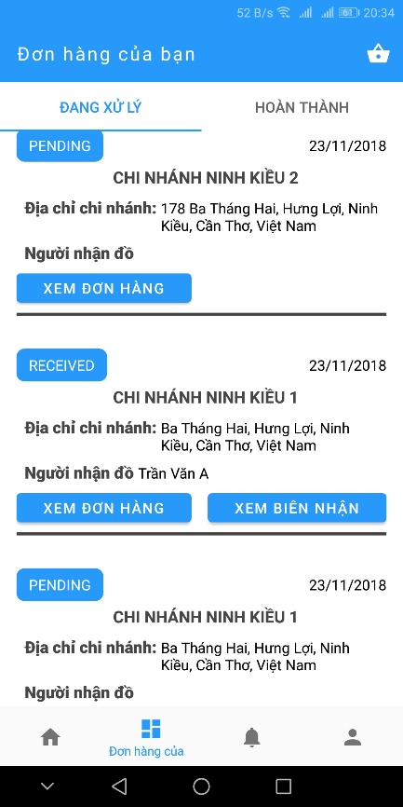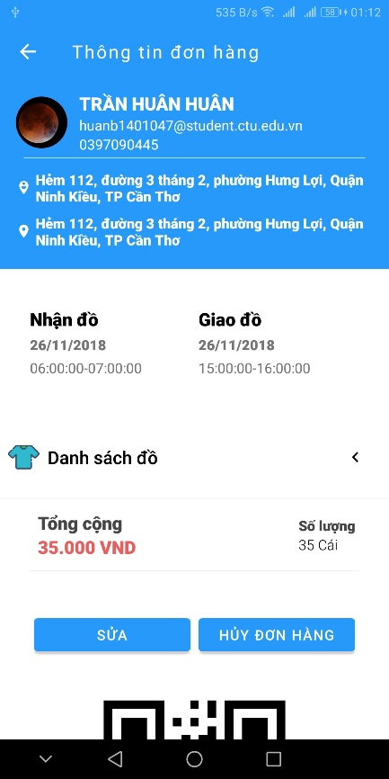









##### Các thành phần giao diện

|  |  |  |  |  |
| --- | --- | --- | --- | --- |
| **STT** | **Loại điều khiển** | **Nội dung thực hiện** | **Giá trị mặc định** | **Lưu ý** |
| 1 | RecycleView | Danh sách các đơn hàng |  |  |
| 2 | TextView | Tên khách hàng |  |  |
| 3 | Button | Sửa, Lưu, Hủy đơn hàng |  |  |

Bảng 3.34 *Bảng các thành phần giao diện xem và cập nhật đơn hàng*

##### Dữ liệu sử dụng

|  |  |  |  |  |  |
| --- | --- | --- | --- | --- | --- |
| **STT** | **Tên bảng/**  **Cấu trúc dữ liệu** | **Phương thức** | | | |
| **Thêm** | **Sửa** | **Xóa** | **Truy vấn** |
| 1 | customer\_order |  | X |  | X |
| 2 | branch |  |  |  | X |
| 3 | color |  |  |  | X |
| 4 | product |  |  |  | X |
| 5 | customer |  |  |  | X |
| 6 | time\_schedule |  |  |  | X |
| 7 | unit\_price |  |  |  | X |
| 8 | unit |  |  |  | X |
| 9 | promotion |  |  |  | X |
| 10 | order\_detail |  | X |  | X |

Bảng 3.35 *Bảng dữ liệu sử dụng xem và cập nhật đơn hàng*

##### Cách xử lý

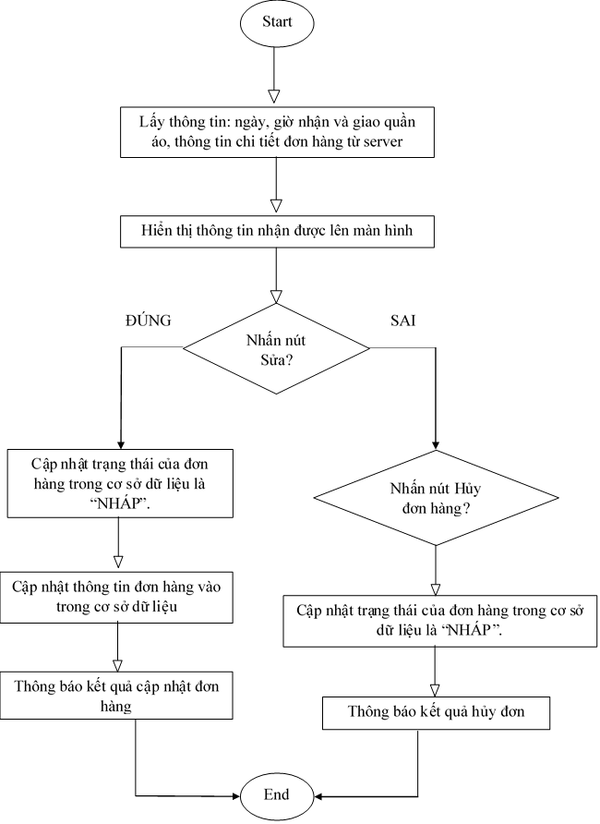

Hình 3.9 *Sơ đồ cách xử lý xem và cập nhật đơn hàng*

#### Tìm kiếm và lọc quần áo theo loại có sẵn

##### Mục đích

Giúp khách hàng dễ dàng chọn quần áo mà họ muốn.

##### Giao diện

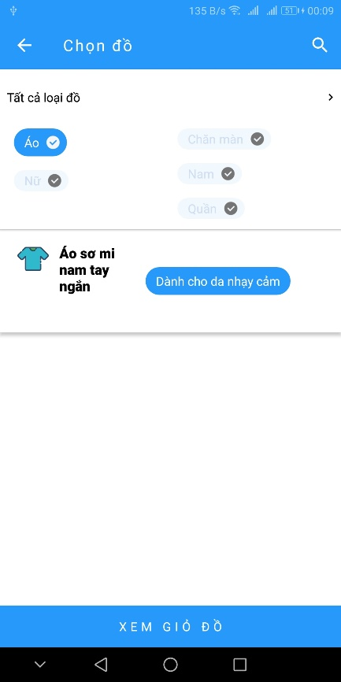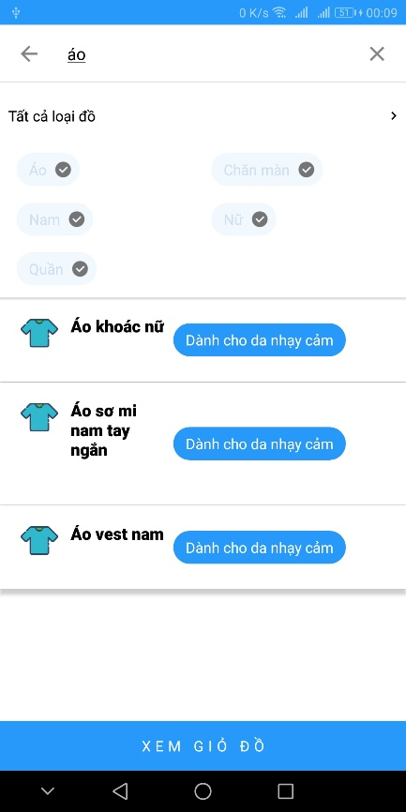

Hình 3.10 *Giao diện lọc và tìm kiếm sản phẩm*

##### Các thành phần giao diện

|  |  |  |  |  |
| --- | --- | --- | --- | --- |
| **STT** | **Loại điều khiển** | **Nội dung thực hiện** | **Giá trị mặc định** | **Lưu ý** |
| 1 | SearchView | Thanh tìm kiếm theo tên |  |  |
| 2 | RecycleView | Danh sách loại sản phẩm |  |  |
| 3 | RecycleView | Danh sách sản phẩm |  |  |

Bảng 3.36 Bảng các thành phần giao diện tìm kiếm và lọc quần áo theo loại có sẵn

##### Dữ liệu sử dụng

|  |  |  |  |  |  |
| --- | --- | --- | --- | --- | --- |
| **STT** | **Tên bảng/**  **Cấu trúc dữ liệu** | **Phương thức** | | | |
| **Thêm** | **Sửa** | **Xóa** | **Truy vấn** |
| 1 | service\_type |  |  |  | X |
| 2 | service\_type\_branch |  |  |  | X |
| 3 | color |  |  |  | X |
| 4 | product |  |  |  | X |
| 5 | product\_type |  |  |  | X |

Bảng 3.37 *Bảng dữ liệu sử dụng Tìm kiếm và lọc sản phẩm*

##### Cách xử lí

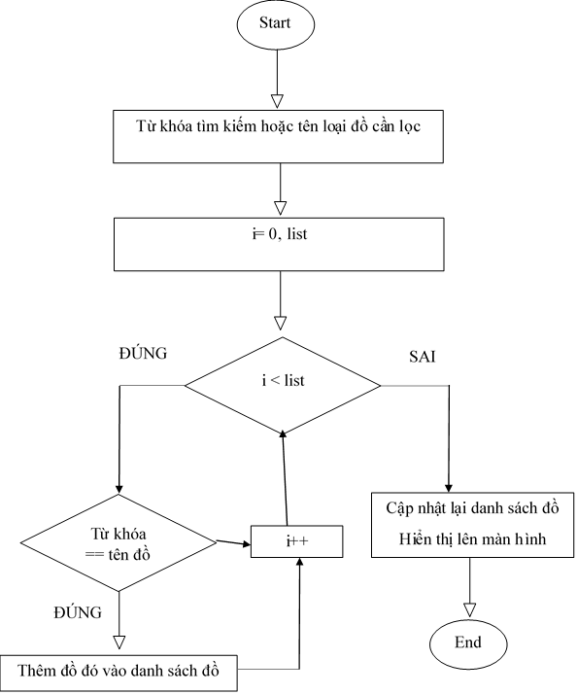

Hình 3.11 *Sơ đồ xử lý tìm kiếm và lọc quần áo có sẵn*







#### Đăng nhập hệ thống

##### Mục đích

Xác thực quyền truy cập của người dùng vào các tài nguyên của hệ thống. Việc xác thực được trên phuong thức xác thực bằng token (JWT). Chuỗi xác thực bao gồm: loại tài khoản + ID người dùng + loại người dùng.

Loại tài khoản được chia làm hai loại: Tài khoản vô danh và tài khoản đã được xác thực.

Loại người dùng gồm hai loại: người dùng khách hàng (customer\_type), người dùng nhận viên (staff\_type).

##### Giao diện

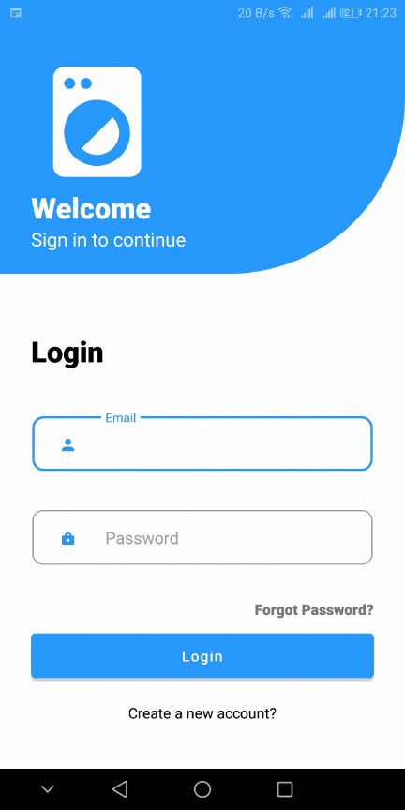

Hình 3.12 *Giao diện đăng nhập*

##### Các thành phần giao diện

|  |  |  |  |  |
| --- | --- | --- | --- | --- |
| **STT** | **Loại điều khiển** | **Nội dung thực hiện** | **Giá trị mặc định** | **Lưu ý** |
| 1 | inputText | Nhập địa chỉ email |  |  |
| 2 | inputText | Nhập mật khẩu |  |  |
| 3 | button | Đăng nhập |  |  |

##### Dữ liệu sử dụng

|  |  |  |  |  |  |
| --- | --- | --- | --- | --- | --- |
| **STT** | **Tên bảng/**  **Cấu trúc dữ liệu** | **Phương thức** | | | |
| **Thêm** | **Sửa** | **Xóa** | **Truy vấn** |
| 1 | user |  |  |  | X |
| 2 | customer |  |  |  | X |
| 3 | staff |  |  |  | X |
| 4 | staff\_type |  |  |  | X |

##### Cách xử lí



Hình 3.13 *Sơ đồ xử lí đăng nhập*

#### Đăng xuất hệ thống

##### Mục đích

Nhằm giúp người dùng thoát khỏi hệ thống khi không còn nhu cầu sử dụng hệ thống.

##### Giao diện

Hình 3.14 *Giao diện xử lí đăng xuất*

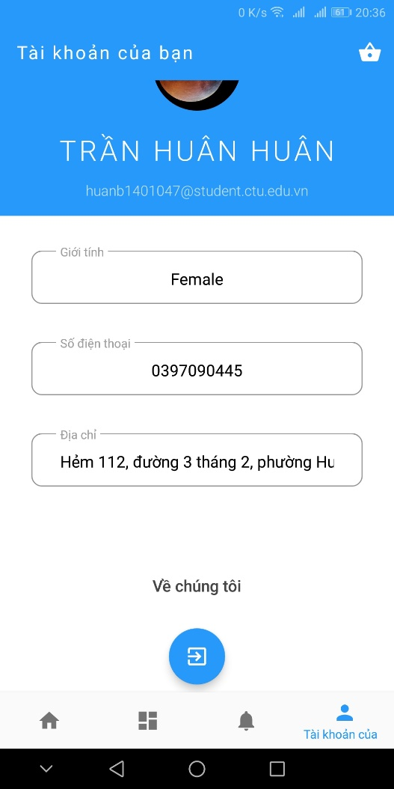

##### Các thành phần giao diện

|  |  |  |  |  |
| --- | --- | --- | --- | --- |
| **STT** | **Loại điều khiển** | **Nội dung thực hiện** | **Giá trị mặc định** | **Lưu ý** |
| 1 | floatingButon | Đăng xuất |  |  |

##### Dữ liệu sử dụng

|  |  |  |  |  |  |
| --- | --- | --- | --- | --- | --- |
| **STT** | **Tên bảng/**  **Cấu trúc dữ liệu** | **Phương thức** | | | |
| **Thêm** | **Sửa** | **Xóa** | **Truy vấn** |
| 1 | Share Preferences |  |  | X |  |

##### Cách xử lí



Hình 3.15 *Sơ đồ xử lí đăng xuất*

#### Đăng kí tài khoản khách hàng

##### Mục đích

Chức năng đăng kí tài khoản khách hàng được xây dựng nhằm mục đích hỗ trợ những khách hàng mới có nhu cầu muốn sử dụng dịch vụ. Việc đăng kí tài khoản hỗ trợ đăng kí bằng địa chỉ email. Sau khi, khách hàng đăng kí thành công buộc phải cập nhật thông tin cần thiết trước khi sử dụng dịch vụ.

##### Giao diện

Hình 3.16 *Giao diện đăng ký tài khoản khách hàng*

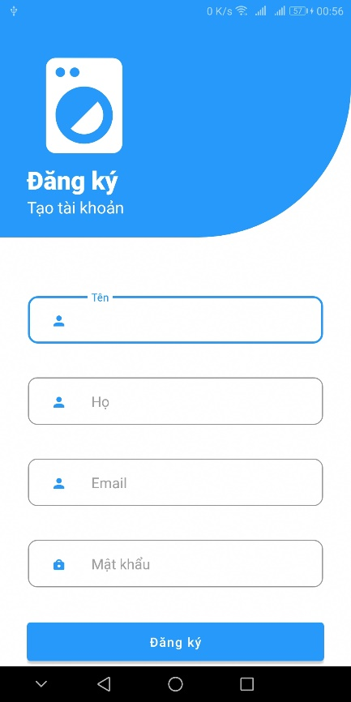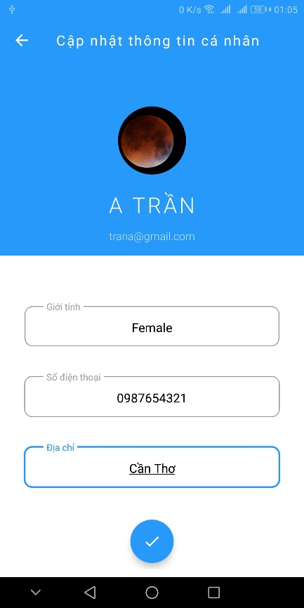

##### Các thành phần giao diện

|  |  |  |  |  |
| --- | --- | --- | --- | --- |
| **STT** | **Loại điều khiển** | **Nội dung thực hiện** | **Giá trị mặc định** | **Lưu ý** |
| 1 | editText | Nhập họ |  | Bắt buộc |
| 2 | editText | Nhập tên |  | Bắt buộc |
| 3 | editText | Nhập email |  | Bắt buộc |
| 4 | editText | Nhập mật khẩu |  | Bắt buộc |
| 5 | imageView | Nhập hình ảnh khách hàng |  |  |
| 6 | editText | Nhập giới tính |  | Bắt buộc |
| 7 | editText | Nhập số điện thoại |  | Bắt buộc |
| 8 | editText | Nhập địa chỉ khách hàng |  | Bắt buộc |

Bảng 3.38 *Bảng các thành phần giao diện*

##### Dữ liệu sử dụng

|  |  |  |  |  |  |
| --- | --- | --- | --- | --- | --- |
| **STT** | **Tên bảng/**  **Cấu trúc dữ liệu** | **Phương thức** | | | |
| **Thêm** | **Sửa** | **Xóa** | **Truy vấn** |
| 1 | user | X |  |  | X |
| 2 | customer | X | X |  | X |
| 3 | staff | X | X |  | X |

##### Cách xử lí



Hình 3.17 *Sơ đồ xử lí đăng kí tài khoản khách hàng*



Hình 3.18 Sơ đồ xử lí cập nhật thông tin người dùng sau khi đăng kí

#### Xem biên nhận

##### Giao diện

Hình 3.19 *Giao diện xem biên nhận*

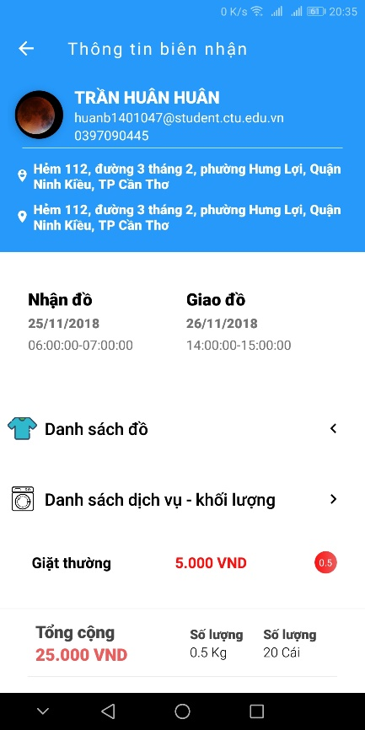

##### Các thành phần giao diện

|  |  |  |  |  |
| --- | --- | --- | --- | --- |
| **STT** | **Loại điều khiển** | **Nội dung thực hiện** | **Giá trị mặc định** | **Lưu ý** |
| 1 | RecycleView | Danh sách các đơn hàng |  |  |
| 2 | TextView | Tên khách hàng |  |  |
| 3 | Button | Xem biên nhận |  |  |

Bảng 3.39 *Bảng các thành phần giao diện xem biên nhận*

##### Dữ liệu sử dụng

|  |  |  |  |  |  |
| --- | --- | --- | --- | --- | --- |
| **STT** | **Tên bảng/**  **Cấu trúc dữ liệu** | **Phương thức** | | | |
| **Thêm** | **Sửa** | **Xóa** | **Truy vấn** |
| 1 | receipt |  |  |  | X |
| 2 | receipt\_detail |  |  |  | X |
| 3 | unit\_price |  |  |  | X |
| 4 | product |  |  |  | X |
| 5 | unit |  |  |  | X |
| 6 | service |  |  |  | X |

##### Cách xử lý

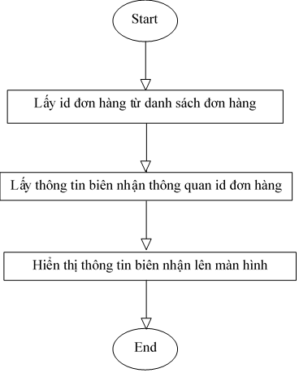

Hình 3.20 *Sơ đồ xử lý xem biên nhận*

# KIỂM THỬ

## Giới thiệu

### Mục tiêu

Nhằm tìm ra những lỗi tồn đọng chưa phát hiện được trong thời gian phát triển phần mềm. Đánh giá được các lỗi có thể sửa lỗi được về lỗi lập trình hay sai về các mục tiêu đã đặt ra.

### Phạm vi kiểm thử

Kiểm thử theo từng chức năng đã được nêu ra. Do một số chức năng tương tự nhau nên sẽ được kiểm thử cùng với nhau.

## Chi tiết kế hoạch kiểm thử

### Các chức năng kiểm thử

|  |  |  |
| --- | --- | --- |
| **STT** | **Mã chức năng** | **Tên chức năng** |
| 1 | GU\_04 | Tạo đơn hàng |
| 2 | GU\_05 | Cập nhật đơn hàng |
| 3 | GU\_07 | Tìm kiếm và lọc quần áo theo loại có sẵn |
| 4 | GU\_09 | Đăng nhập |
| 5 | GU\_10 | Đăng xuất |
| 6 | GU\_11 | Đăng kí tài khoản khách hàng |

Bảng 4.1 *Các chức năng được kiểm thử*

### Tiêu chí kiểm thử

Kiểm thử thành công: Đáp ứng các yêu cầu đặt ra, chức năng hoạt động đúng với đặc tả, thiết kế.

Kiểm thử thất bại: Hoạt động không đúng với đặc tả, thiết kế đề ra. Hoặc xảy ra các lỗi về lập trình.

## Quản lí kiểm thử

### Tiến hành kiểm thử

- Lập kế hoạch kiểm thử

- Tạo test case

- Tiến hành kiểm thử

- Tạo kết quả kiểm thử

### Môi trường kiểm thử

* Hệ điều hành Window 10 64 bit
* Trình duyệt: Chrome
* Hệ điều hành android 8.0

### Kế hoạch dự đoán và chi phí

### Các rủi ro

|  |  |  |
| --- | --- | --- |
| **STT** | **Các rủi ro có thể xảy ra** | **Kế hoạch làm giảm bớt hoặc tránh** |
| **1** | Thời gian kiểm thử thực tế dài hơn thời gian dự đoán | Tăng thời gian thảo luận nhóm, phân chia lại công việc. |
| **2** | Lỗi hệ điều hành | Sao lưu dữ liệu tất cả trước khi kiểm thử. Khôi phục kịp thời |
| **3** | Chưa có nhiều kinh nghiệm trong việc kiểm thử | Tham khảo thêm từ các tài liệu liên quan trên diễn đàn, website chuyên về kiểm thử chức năng. |

Bảng 4.2 *Các rủi ro có thể xảy ra khi kiểm thử*

## Các trường hợp kiểm thử











### Tạo đơn hàng

**Mục đích**: Kiểm tra chức năng tạo đơn hàng có hoạt động tốt hay không, có phát sinh lỗi trong lúc hoạt động hay không.

**Tiền điều kiện**: Đăng nhập thành công

**Mô tả**:

* Bước 1: Chọn dịch vụ
* Bước 2: Chọn quần áo. Chọn những thông tin cần thiết cho quần áo.
* Bước 3: Xem và cập nhật giỏ đồ.
* Bước 4: Xác nhận hoàn thành giỏ đồ.
* Bước 5: Chọn chi nhánh của cửa hàng giặt ủi
* Bước 6: Chọn thời gian giao và nhận đồ và sửa lại thông tin chi tiết về quần áo.
* Bước 7: Xác nhận hoàm tất đơn hàng.

**Kịch bản**

|  |  |  |  |  |
| --- | --- | --- | --- | --- |
| **STT** | **Mô tả dữ liệu kiểm thử** | **Kết quả mong đợi** | **Kết quả thực tế** | **Thành công/ Thât bại** |
| **1** | Nhập đầy đủ các thông tin bắt buộc | Tạo đơn hàng thành công | Tạo đơn hàng thành công | Thành công |
| **2** | Không chọn đơn vị tính. Nhấn “Thêm vào giỏ đồ” | Hiện thông báo lỗi | Hiện thông báo: “Vui lòng chọn đơn vị tính” | Thành công |
| **3** | Giỏ đồ rỗng và nhấn “Hoàn tất” | Hiện thông báo “Giỏ đồ rỗng”. Yêu cầu chọn chọn đồ và dịch vu lại | Hiện thông báo “Giỏ đồ rỗng”. Yêu cầu chọn chọn đồ và dịch vu lại | Thành công |
| **4** | Không chọn chi nhánh trên bản đồ và nhấn xác nhận | Hiện thông báo: “Vui lòng chọn cửa hàng trên bản đồ” | Hiện thông báo: “Vui lòng chọn cửa hàng trên bản đồ” | Thành công |
| **5** | Không chọn thời gian nhận và giao đồ vàn nhấn hoàn thành | Hiện thông báo: “Vui lòng chọn thời gian giao và nhận đồ” | Hiện thông báo: “Vui lòng chọn thời gian giao và nhận đồ” | Thành công |

### Cập nhật đơn hàng

**Mục đích**: Kiểm tra chức năng cập nhật đơn hàng có hoạt động tốt hay không, có phát sinh lỗi trong lúc hoạt động hay không

**Tiền điều kiện**: đơn hàng đã được tạo hoặc phải đang ở trang chi tiết đơn hàng

**Mô tả**: Kiểm tra chỉnh sửa phần chọn thời gian giao và nhận đồ, kiểm tra chỉnh sửa phần chi tiết quần áo.

**Kịch bản**

|  |  |  |  |  |
| --- | --- | --- | --- | --- |
| **STT** | **Mô tả dữ liệu kiểm thử** | **Kết quả mong đợi** | **Kết quả thực tế** | **Thành công/ Thât bại** |
| **1** | Nhấn vào chọn thời gian giao và nhận đồ.  Chọn mốc thời gian giao nhận đồ mới. | Thời gian giao nhận đồ được cập nhật thành công | Thời gian giao nhận đồ được cập nhật thành công | Thành công |
| **2** | Nhấn vào đồ muốn sửa. Chọn đơn vị tính là cái nhưng không chọn số lượng. | Số lượng được gán mặc định là 1 | Số lượng được gán mặc định là 1 | Thành công |
| **3** | Nhấn vào đồ muốn sửa. Chọn màu sắc khác | Thêm quần áo mới vào danh sách quần áo. | Thêm quần áo mới vào danh sách quần áo. | Thành công |



### Tìm kiếm và lọc quần áo theo loại có sẵn

**Mục đích**: Kiểm tra chức năng tìm kiếm và lọc quần áo có tìm kiếm có hiển thị kết quả tốt và có phát sinh lỗi hay không.

**Tiền điều kiện**: Phải đăng nhập thành công và ở trang màn hình Chọn đồ.

Mô tả: Chọn một trong hai chức năng tìm kiếm hoặc lọc.

**Kịch bản**

|  |  |  |  |  |
| --- | --- | --- | --- | --- |
| **STT** | **Mô tả dữ liệu kiểm thử** | **Kết quả mong đợi** | **Kết quả thực tế** | **Thành công/ Thât bại** |
| **1** | Nhập từ “test” vào thanh tìm kiếm | Hiện danh sách rỗng | Hiện danh sách rỗng | Thành công |
| **2** | Nhập từ “áo” vào thanh tìm kiếm | Hiện danh sách :  Áo sơ mi, Áo khoác. | Hiện danh sách :  Áo sơ mi, Áo khoác. | Thành công |
| **3** | Chọn lọc theo áo | Hiện danh sách :  Áo sơ mi, Áo khoác. | Hiện danh sách :  Áo sơ mi, Áo khoác. | Thành công |



### Đăng nhập, đăng xuất

**Mục đích**: Kiểm tra chức năng đăng nhập, đăng xuất có hoạt động tốt hay không.

Tiền điều kiện: Phải đăng nhập thành công (Đối với đăng xuất)

**Mô tả:**

* Đăng nhập: nhập email và password
* Đăng xuất: Chọn đăng xuất ở màn hình tài khoản của tôi.

**Kịch bản**

|  |  |  |  |  |
| --- | --- | --- | --- | --- |
| **STT** | **Mô tả dữ liệu kiểm thử** | **Kết quả mong đợi** | **Kết quả thực tế** | **Thành công/ Thât bại** |
| **1** | email: “test1234@gmail.com”  password: “123456” | Thông báo: “email hoặc mật khẩu không đúng” | Thông báo: “email hoặc mật khẩu không đúng” | Thành công |
| **2** | email: “huan@gmail.com”  password: “123456” | Thông báo “đăng nhập thành công”  Chuyển sang màn hình chính | Thông báo “đăng nhập thành công”  Chuyển sang màn hình chính | Thành công |
| **3** | Nhấn vào nút đăng xuất ở màn hình tài khoản của tôi | Chuyển sang màn hình đăng nhập, dữ liệu trong Share Preferences được xóa | Chuyển sang màn hình đăng nhập, dữ liệu trong Share Preferences được xóa | Thành công |

### Đăng kí tài khoản khách hàng

**Mục đích**: Kiểm tra chức năng đăng ký tài khoản có hoạt động tốt hay không.

**Tiền điều kiện**: không có

**Mô tả**: Nhập thônng tin cho các trường: tên, họ, email, mật khẩu.

**Kịch bản**

|  |  |  |  |  |
| --- | --- | --- | --- | --- |
| **STT** | **Mô tả dữ liệu kiểm thử** | **Kết quả mong đợi** | **Kết quả thực tế** | **Thành công/ Thât bại** |
| **1** | tên: “A”  họ: “Nguyễn”  email: “”  mật khẩu: “123456” | Hiện thông báo: “nhập email” | Hiện thông báo: “nhập email của bạn” | Thành công |
| **2** | tên: “A”  họ: “Nguyễn”  email: “huan@gmail.com”  mật khẩu: “” | Hiện thông báo: “nhập mật khẩu” | Hiện thông báo: “nhập mật khẩu” | Thành công |
| **3** | tên: “”  họ: “Nguyễn”  email: “huan@gmail.com”  mật khẩu: “123456” | Hiện thông báo: “nhập tên của bạn” | Hiện thông báo: “nhập tên của bạn” | Thành công |
| **4** | tên: “A”  họ: “”  email: “huan@gmail.com”  mật khẩu: “123456” | Hiện thông báo: “nhập họ của bạn” | Hiện thông báo: “nhập họ của bạn” | Thành công |
| **5** | tên: “A”  họ: “Văn”  email: “huantest@gmail.com”  mật khẩu: “123456” | Hiện thông báo: “email đã tồn tại” | Hiện thông báo: “email đã tồn tại” | Thành công |

# KẾT LUẬN

## Kết quả đạt được

### Về lí thuyết

Bổ sung các kiến thức về phân tích, thiết kế phần mềm. Nhận biết được những vấn đề cần giải quyết khi có bài toán đặt ra và nhắm được vấn đề trọng tâm của cả bài toán.

Củng cố các kiến thức về lập trình ứng dụng di động cũng như sử dụng cơ sở dữ liệu.

Bổ sung các kiến thức mới về xây dựng API một endpoint.

### Về chức năng

Xây dựng được các chức năng đã đề ra hoạt động đúng với đặc tả.

Giao diện sử dụng nhìn đơn giản, tạo thiện cảm.

Đáp ứng được nhu cầu cần thiết trong thực tiễn.

## Hạn chế

Đối với ứng dụng di động:

- Giao diện chưa tối ưu để người dùng sử dụng nhanh chóng.

## Hướng phát triển

Tối ưu về giao diện, hạn chế các chi tiết thừa trong thiết kế giao diện. Tăng tốc độ xử lí các chức năng. Triển khai đề tài lên đám mây.

Xây dựng trang quản trị các thông tin cho cửa hàng bao gồm: tài khoản nhân viên, thông tin dịch vụ hỗ trợ, quản lí tài khoản người dùng, …

PHỤ LỤC

**Sơ đồ LDM**

1. **DATE** (#DATE\_AD)
2. **PRODUCT\_TYPE** (#ID, PRODUCT\_TYPE\_NAME, STATUS)
3. **PRODUCT (#**ID, PRODUC\_NAME, SHORT\_DESC, *PRODUCT\_AVATAR*, STATUS, *PRODUCT\_TYPE\_ID***)**
4. **SERVICE\_TYPE** (#ID, SERVICE\_TYPE\_NAME, SERVICE\_TYPE\_DESC, STATUS, *SERVICE\_TYPE\_AVATAR*)
5. **SERVICE\_TYPE\_BRANCH** (#ID, #SERVICE\_TYPE\_ID, #BRANCH\_ID, STATUS)
6. **POST** (#ID, HEADLINE, BODY, HEADER\_IMAGE\_FILE)
7. **TIME\_SCHEDULE** (#ID, TIME\_SCHEDULE\_NO, TIME\_START, TIME\_END, STATUS)
8. **LABEL** (#ID, LABEL\_NAME, STATUS)
9. **UNIT** (#ID, UNIT\_NAME, STATUS)
10. **MATERIAL** (#ID, MATERIAL\_NAME, STATUS)
11. **COLOR\_GROUP** (#ID, COLOR\_GROUP\_NAME, STATUS)
12. **COLOR** (#ID, COLOR\_NAME, COLOR\_GROUP\_ID, STATUS)
13. **CUSTOMER\_ORDER** (#ID, *CUSTOMER\_ID, BRANCH\_ID, PICK\_UP\_TIME\_ID, DELIVERY\_TIME\_ID,* PICK\_UP\_DATE, DELIVERY\_DATE, PICK\_UP\_PLACE, DELIVERY\_PLACE, *CREATE\_DATE,* STATUS)
14. **CUSTOMER** (#ID, FULL\_NAME, EMAIL, PASSWORD, GENDER, ADDRESS, PHONE, STATUS, *CUSTOMER\_AVATAR*)
15. **ORDER\_DETAIL** (#ID, *ORDER\_ID, SERVICE\_TYPE\_ID, UNIT\_IDD, LABEL\_ID, COLOR\_ID, PRODUCT\_ID, MATERIAL\_ID, UNIT\_PRICE,* AMOUNT, NOTE, STATUS)
16. **UNIT\_PRICE** (#ID, #PRODUCT\_ID, #SERVICE\_TYPE\_ID, #UNIT\_ID, APPLY\_DATE, PRICE, STATUS)
17. **BILL** (#ID, *RECEIPT\_ID*, *CREATE\_BY*, *CREATE\_DATE*, STATUS)
18. **BIL\_DETAIL** (#ID, BILL\_ID, *SERVICE\_TYPE\_ID, UNIT\_IDD, LABEL\_ID, COLOR\_ID, PRODUCT\_ID, MATERIAL\_ID, UNIT\_PRICE,* AMOUNT, STATUS)
19. **RECEIPT** (#ID, ORDER\_ID, PICK\_UP\_TIME, DELIVERY\_TIME, PICK\_UP\_DATE, DELIVERY\_DATE, PICK\_UP\_PLACE, DELIVERY\_PLACE, *STAFF\_PICK\_UP, STAFF\_DELIVERY*)
20. **RECEIPT\_DETAIL** (#ID, *RECEIPT\_ID*, *SERVICE\_TYPE\_ID, UNIT\_IDD, LABEL\_ID, COLOR\_ID, PRODUCT\_ID, MATERIAL\_ID, UNIT\_PRICE,* AMOUNT, STATUS)
21. **STAFF** (#ID, FULL\_NAME, EMAIL, PASSWORD, GENDER, ADDRESS, PHONE, STATUS, *STAFF\_AVATAR, STAFF\_TYPE\_ID*)
22. **STAFF\_TYPE** (#ID, STAFF\_TYPE\_NAME, STAFF\_TYPE\_CODE, STATUS)
23. **BRANCH** (#ID, BRANCH\_NAME, ADDRESS, *BRANCH\_AVATAR*, LATIDUTE, LONGTIDUTE, STATUS)
24. **PROMOTION** (#ID, PROMOTION\_NAME, SALE, DATE\_START, DATE\_END, PROMOTION\_CODE, STATUS)
25. **PROMOTION\_BRANCH** (#ID, #PROMOTION\_ID, #BRANCH\_ID, STATUS)
26. **WASHING\_MACHINE** (#ID, *BRANCH\_ID*, BOUGHT\_DATE, CAPACITY, WASHER\_CODE, STATUS)
27. **WASH\_BAG** (#ID, WASH\_BAG\_NAME, RECEIPT\_ID, STATUS)
28. **WASH\_BAG\_DETAIL** (#ID, *WASH\_BAG\_ID*, *SERVICE\_TYPE\_ID, UNIT\_IDD, LABEL\_ID, COLOR\_ID, PRODUCT\_ID, MATERIAL\_ID,* AMOUNT, STATUS)
29. **WASH** (#ID, *WASH\_BAG\_ID, WASHING\_MACHINE\_ID,* SN, STATUS)
30. **TASK** (#ID, TASK\_TYPE, *CURRENT\_STAFF, PREVIOUS\_STAFF, CUSTOMER\_ORDER, RECEIPT, BRANCH\_ID,* PREVIOUS\_STATUS, CURRENT\_STATUS, PREVIOUS\_TASK)

**Dữ liệu hiển thị danh sách đơn hàng**

|  |  |  |  |  |  |
| --- | --- | --- | --- | --- | --- |
| **Thành phần dữ liệu** | **Đơn hàng đang chờ** | **Đơn hàng đang xử lí** | **Đã xử lí hoàn tất** | **Đơn hàng thành công** | **Đơn hàng bị hủy** |
| Chi nhánh | X |  |  | X | X |
| Tên khách hàng | X | X | X | X | X |
| Thời gian lấy đồ | X |  | X | X | X |
| Thời gian trả đồ | X |  | X | X | X |
| Trạng thái đơn hàng |  | X |  |  |  |
| Số lượng đồ | X |  |  |  | X |
| ID đơn hàng | X | X | X | X | X |
| Người thực hiện |  | X |  |  |  |

TÀI LIỆU THAM KHẢO

1. **[1]Lê Hoành Sử.** Giáo trình phát triển ứng dụng di động cơ bản. Chương 1. Nhà xuất bản đại học quốc gia TP.Hồ Chí Minh, 2017.
2. [2]“Cùng tìm hiểu về GraphQL”: <https://viblo.asia/p/cung-tim-hieu-ve-graphql-07LKX4zeKV4>
3. [3]“Automatically building and maintaining GraphQL APIs with PostgreSQLQL and Postgraphile” : [https://itnext.io/automatically-building-and-maintaining-graphql-apis-with-PostgreSQLql-and-postgraphile-c497636abd29](https://itnext.io/automatically-building-and-maintaining-graphql-apis-with-postgresql-and-postgraphile-c497636abd29)
4. [4]“Postgraphile”: <https://www.graphile.org/postgraphile/introduction/>
5. [5]“PostgreSQL”: <https://www.postgresql.org/about/>
6. [6]“JSON Web Token”: <https://medium.com/vandium-software/5-easy-steps-to-understanding-json-web-tokens-jwt-1164c0adfcec>
7. [7]“Apollo Client cho React”: <https://www.apollographql.com/docs/react/>